4 DIAGNÓSTICO AMBIENTAL

4 DIAGNÓSTICO AMBIENTAL
A ocupação urbana de cidades em países em desenvolvimento, com rápido crescimento populacional e com conseqüente intensificação do transporte urbano, necessita de estudos e implementação de medidas de desenvolvimento que atinjam o transporte individual e coletivo, atuando de maneira direta na expansão físico-territorial das cidades. Neste contexto, inserem-se obras de caráter viário, unindo áreas estratégicas e de desenvolvimento futuro de uma cidade.
4.1 CARACTERIZAÇÃO ClimáticA
O município de Porto Alegre situa-se no setor nordeste do Estado do Rio Grande do sul, sendo delimitado ao oeste/sul pelo lago Guaíba, a leste fica em torno de 100 km do oceano Atlântico. Segundo a classificação de Köppen, pertence ao tipo climático Cfa, ou seja, Subtropical úmido. Esta variedade caracteriza-se por apresentar temperaturas para o mês mais frio entre – 3ºC e 18ºC e superior a 22ºC no mês mais quente. A precipitação é uniforme durante o ano todo, com totais superiores a 1200mm.
O município de Porto Alegre localiza-se sobre a latitude de 30º sul, onde a circulação atmosférica é definida como circulação de latitudes médias, com predomínio no decorrer do ano da passagem de sistemas frontais, no período do inverno, e no verão o predomínio do anticiclone do semi-permanente do Atlântico, resultando numa circulação subtropical, caracterizando precipitações convectivas e de grande intensidade.
A caracterização do microclima e da qualidade do ar nas áreas de interesse do presente estudo, foi realizada através das seguintes atividades:
- análise de séries meteorológicas do 8º Dismet/Aeroporto Salgado Filho, com caracterização do comportamento dos ventos;
- caracterização mensal e sazonal da temperatura, da pressão atmosférica e da precipitação;
- indicação da estimativa da evaporação e da evapotranspiração;
- condições de insolação e de nebulosidade;
- indicações das concentrações de referência de poluentes atmosféricos;
- análise de níveis de ruídos.
4.1.1 Temperatura
No período de inverno predominam temperaturas baixas, próximas de 0ºC e nos meses de verão, ocorrem temperaturas superiores a 30ºC. A freqüência maior de temperatura situa-se entre 16/19ºC. Os meses mais frios do ano são Junho, Julho e Agosto. No Quadro 4.1-01 a seguir é, mostrada a freqüência da temperatura no período de 1951 a 1970, no Aeroporto Salgado Filho. Observa-se uma distribuição que mostra a variação temporal, ou seja, o comportamento da variabilidade da temperatura no decorrer do ano.
Quadro 4.1-01 - Freqüência da temperatura do ar, no decorrer do ano, no período de 1951/1970
Meses | ºC
Meses | [-4; -1] | [0; 3] | [4; 7] | [8; 11] | [12; 15] | [16; 19] | [20; 23] | [24; 27] | [28; 31] | [32; 35]
Jan. | 0 | 0 | 0 | 11 | 467 | 3910 | 8446 | 2014 | 31 | 0
Fev. | 0 | 0 | 0 | 9 | 442 | 3663 | 7528 | 1893 | 25 | 0
Mar. | 0 | 0 | 0 | 103 | 980 | 5296 | 7451 | 1050 | 0 | 0
Abr. | 0 | 1 | 113 | 1168 | 3540 | 6399 | 3018 | 161 | 0 | 0
Mai. | 0 | 102 | 983 | 2669 | 4649 | 5364 | 1092 | 21 | 0 | 0
Jun. | 4 | 304 | 1583 | 3599 | 5397 | 3131 | 380 | 2 | 0 | 0
Jul. | 2 | 417 | 1843 | 4005 | 5254 | 3012 | 342 | 5 | 0 | 0
Ago. | 8 | 134 | 1317 | 3851 | 5695 | 3329 | 530 | 16 | 0 | 0
Set. | 0 | 20 | 443 | 2239 | 5644 | 5201 | 836 | 17 | 0 | 0
Out. | 0 | 0 | 67 | 1260 | 4460 | 6656 | 2288 | 145 | 4 | 0
Nov. | 0 | 0 | 2 | 432 | 2819 | 6897 | 3880 | 367 | 3 | 0
Dez. | 0 | 0 | 0 | 86 | 1478 | 6053 | 6452 | 804 | 7 | 0
Total | 14 | 978 | 6351 | 19432 | 40825 | 58911 | 42243 | 6495 | 70 | 0
Fonte: Estação Meteorológica do Aeroporto Salgado Filho
A temperatura média da Região de Porto Alegre é de aproximadamente 19,5ºC, variando entre os valores anuais médios máximos e mínimos de 24,7ºC a 15,5ºC, respectivamente nos meses de janeiro e julho.
Geralmente a temperatura na cidade é superior à da zona rural, devido ao melhor comportamento térmico da vegetação, que possui menor temperatura devido à maior capacidade de absorção da radiação solar, em relação aos materiais como pavimentos e concretos, predominantes no ecossistema urbano.
Os dados de insolação mostram a mudança que ocorre no decorrer do ano, onde nos meses de verão a insolação é maior do que no período de inverno. O Quadro 4.1-02 apresenta dados de radiação, abrangendo o balanço de radiação global no decorrer do ano, onde observa-se a ocorrência de maior radiação nos meses de verão, com máximo em janeiro, e com valores menores no inverno, sendo o mínimo em julho. Os meses de primavera apresentam níveis de radiação global superiores aos do outono.
Quadro 4.1-02 - Radiação global média na estação de Porto Alegre (78-88)
Meses | Jan. | Fev. | Mar. | Abr. | Mai. | Jun. | Jul. | Ago. | Set. | Out. | Nov. | Dez. | Média
Radiação Global  (kJ/m².dia) | 22530 | 19987 | 17679 | 13108 | 10270 | 8796 | 8961 | 10237 | 13928 | 16934 | 20503 | 22482 | 15451
Fonte: 8º distrito de Meteorologia de Porto Alegre
4.1.2 Precipitação
A precipitação pluviométrica anual é de 1.393mm em média. As chuvas caem regularmente durante todos os meses do ano e as diferenças entre os valores mensais extremos não são significativos, embora as maiores precipitações ocorram nos meses de inverno e início de primavera.
Enquanto as chuvas de inverno são prolongadas e finas, as de verão são em forma de fortes aguaceiros. O Quadro 4.1-03 mostra a distribuição da precipitação no decorrer do ano. Os meses de verão apresentam freqüências de pico de precipitação da ordem de 30 mm, sendo que ocorrem durante todo ano valores de 36/41 mm. Os mecanismos que geram a precipitação podem ser divididos em dois sistemas principais. No verão são os processos convectivos, que geram valores altos de precipitação em um curto período de tempo. No inverno o mecanismo principal é resultado de perturbações atmosféricas, principalmente sistemas meteorológicos frontais originários de ondas planetárias, ondas curtas e sistemas de bloqueio, o que gera, também, altos valores de precipitação, porém, com um período de tempo de chuva maior.

Quadro 4.1-03 - Dados de freqüência e intensidade de precipitação, no período de 1951/1970
Mês | mm |  |  |  |  |  |  |  |  |  |  |  |  |  | Total
Mês | [0:5] | [6:11] | [12:17] | [18:23] | [24:29] | [30:35] | [36:41] | [42:47] | [48:53] | [54:59] | [60:65] | [66:71] | [72:77] | [78:83] | mês
Jan. | 2983 | 56 | 28 | 12 | 8 | 5 | 3 | 0 | 1 | 0 | 0 | 0 | 0 | 0 | 3096
Fev. | 2704 | 67 | 17 | 9 | 15 | 5 | 2 | 3 | 0 | 0 | 0 | 0 | 1 | 0 | 2823
Mar. | 2991 | 53 | 28 | 9 | 12 | 1 | 0 | 0 | 0 | 0 | 0 | 2 | 0 | 0 | 3096
Abr. | 2907 | 44 | 19 | 8 | 6 | 7 | 4 | 2 | 1 | 0 | 0 | 0 | 0 | 0 | 2998
Mai. | 3010 | 51 | 25 | 4 | 5 | 1 | 2 | 1 | 0 | 0 | 0 | 0 | 0 | 1 | 3100
Jun. | 2827 | 97 | 42 | 12 | 6 | 1 | 5 | 4 | 0 | 0 | 1 | 0 | 0 | 0 | 2995
Jul. | 2959 | 70 | 29 | 12 | 7 | 2 | 1 | 1 | 0 | 0 | 0 | 0 | 0 | 0 | 3081
Ago. | 2916 | 97 | 40 | 8 | 5 | 2 | 2 | 0 | 1 | 0 | 0 | 0 | 0 | 0 | 3071
Set. | 2791 | 93 | 50 | 26 | 8 | 6 | 3 | 1 | 1 | 0 | 1 | 0 | 0 | 0 | 2980
Out. | 2920 | 69 | 34 | 14 | 10 | 4 | 5 | 2 | 1 | 0 | 0 | 0 | 0 | 0 | 3059
Nov. | 2914 | 37 | 19 | 10 | 3 | 5 | 0 | 0 | 0 | 0 | 1 | 0 | 0 | 0 | 2989
Dez. | 2988 | 45 | 25 | 4 | 8 | 7 | 1 | 3 | 1 | 0 | 0 | 0 | 0 | 0 | 3082
Total | 34910 | 779 | 356 | 128 | 93 | 46 | 28 | 17 | 6 | 0 | 3 | 2 | 1 | 1 | 36370
Fonte: Estação Meteorológica do Aeroporto Salgado Filho

4.1.3 Ventos, Insolação e Umidade Relativa
A umidade relativa do ar apresenta valores em torno da média anual de 76%. A nebulosidade no Rio Grande do Sul diminui de 43 a 50% nas horas de insolação. Em Porto Alegre, a insolação média anual corresponde a 198 horas, com um valor mínimo de 130 horas em Junho, e máximo de 260 horas em dezembro.
Os ventos predominantes na região são sentido Leste-Sudeste, com intensidade média anual de 1,5 a 2,4m/s. Os ventos mais fracos mudam freqüentemente de direção, com leve predominância dos ventos do Norte. Os mais fortes, também pouco freqüentes, sopram do Leste. Durante o inverno, predominam os ventos Oeste e Leste. Na primavera, aumenta a freqüência dos ventos Sudeste. O verão e outono são caracterizados por ventos Sudeste. Em fins de março já se faz sentir novamente um leve predomínio dos ventos Leste.
4.1.4 Pressão Atmosférica
A Ilustração 4.1.1 mostra a variabilidade da pressão atmosférica no decorrer do ano. No período de inverno o valor médio é 1.019 Hpa, superior ao valor médio de verão, que é da ordem 1.010 Hpa, apresentando no período de inverno a maior incidência de sistemas de alta pressão, associados aos sistemas meteorológicos frontais predominantes.
Ilustração 4.1.1 - Valor médio da Pressão ao nível do mar no decorrer do ano, abrangendo o período de 1951/1970 (Estação Meteorológica do Aeroporto Salgado Filho)

O Quadro 4.1-04 mostra alguns parâmetros meteorológicos da estação do 8º Dismet, localizada na Rua Cristiano Fisher.
Quadro 4.1-04– Dados normais no período de 1961/1990 - Estação Porto Alegre
 | Jan. | Fev. | Mar. | Abr. | Mai. | Jun. | Jul. | Ago. | Set. | Out. | Nov. | Dez. | Total Médio
Temp. Média (ºC) | 24,6 | 24,7 | 23,1 | 20,1 | 16,8 | 14,3 | 14,5 | 15,3 | 16,8 | 19,2 | 21,3 | 23,2 | 19,5
Temp. Máx. (ºC) | 30,2 | 30,1 | 28,3 | 25,2 | 22,1 | 19,4 | 19,7 | 20,4 | 21,8 | 24,4 | 26,7 | 29 | 24,8
Temp. Mín. (ºC) | 20,5 | 20,8 | 19,3 | 16,3 | 13 | 10,7 | 10,7 | 11,5 | 13,1 | 15 | 17 | 18,9 | 15,6
Temp. Máx. Abs.(ºC) | 39,1 | 37,9 | 38,1 | 34,6 | 32,6 | 31,5 | 32,9 | 34,9 | 35,8 | 36,5 | 39,8 | 39,2 | 36,1
Temp. Mín. Abs. (ºC) | 11,4 | 12,6 | 9,6 | 6,8 | 3,3 | 0,7 | 1,2 | 1,1 | 2,2 | 6,2 | 8,7 | 11,4 | 6,3
Precip. Total (mm) | 100,1 | 108,6 | 104,4 | 86,1 | 94,6 | 132,7 | 121,7 | 140 | 139,5 | 114,3 | 104,2 | 101,2 | 112,3
Precip. Máx./24h (mm) | 59,4 | 109,5 | 92,9 | 89,3 | 61,6 | 138,8 | 66,7 | 98,8 | 95 | 74,8 | 68 | 84,9 | 86,6
Evaporação Total (mm) | 120,4 | 100,5 | 96,8 | 73 | 54,8 | 45,1 | 49,8 | 57,1 | 68,3 | 92 | 101,2 | 124 | 81,9
Umidade Relativa (%) | 71 | 74 | 75 | 77 | 81 | 82 | 81 | 79 | 78 | 74 | 71 | 69 | 76,0
Insolação Total (h-décimo) | 239 | 208,1 | 200,7 | 180,3 | 166,1 | 136 | 148,6 | 151,1 | 151,2 | 201,9 | 216,6 | 245,2 | 187,1
Módulo Vento (m/s)* | 3,2 | 2,8 | 2,9 | 2,3 | 1,8 | 1,8 | 2,1 | 3,2 | 2,8 | 2,9 | 2,9 | 2,4 | 2,6
Nebulosidade (0-10) | 5,3 | 5,1 | 5,5 | 5,1 | 5,5 | 5,8 | 5,7 | 5,8 | 6 | 5,6 | 5,4 | 5 | 5,5
Pressão Atmosférica (HPa.) | 1007,6 | 1008,5 | 1010,2 | 1012,2 | 1013,6 | 1015 | 1015,5 | 1015,4 | 1013,6 | 1011,3 | 1009 | 1007,7 | 1011,6
Fonte: INMET- 8º Distrito de Meteorologia – Porto Alegre.
(*)Período entre Jan./1961, Dez./1990.

4.1.5 Balanço Hídrico
O balanço hídrico é um sistema de avaliação da disponibilidade de água no solo, desenvolvido por Thorntwaite e Mather (1955). O cálculo do balanço hídrico permite analisar os períodos de deficiência ou excessos hídricos, para um local ou um período de tempo determinado. Para tanto, leva em consideração a precipitação, a capacidade de armazenamento do solo e a perda de água para a atmosfera. Em Porto Alegre ocorre excedente hídrico de maio a novembro e deficiência hídrica de dezembro a março, como pode ser observado nas Ilustrações 4.1.2 e 4.1.3, a seguir.

Ilustração 4.1.2 - Excesso no balanço hídrico, período de 1961/1990
(Estação do 8º Distrito de Meteorologia de Porto Alegre)
Ilustração 4.1.3 - Deficiência no balanço hídrico, no período de 1961/1990
(Estação do 8º Distrito de Meteorologia de Porto Alegre)

Pela Ilustração 4.1.2 observa-se que a partir de maio começa a ocorrer a reposição e acúmulo de água pela precipitação, o que se estende até o mês de novembro. Esse processo resulta num balanço positivo por apresentar um período com temperaturas mais baixas e com taxas de maior precipitação e, por conseqüência, taxas de evapotranspiração menor.
A Ilustração 4.1.3 mostra um período de deficiência hídrica no verão (novembro a março), com maiores valores de temperatura e com períodos de estiagem, que fazem com que o balanço seja negativo.
4.1.6 Qualidade do Ar
A atmosfera é dividida em camadas por características físicas, como temperatura, perfil do vento, umidade, resfriamento por radiação e outros parâmetros que se queira utilizar. A partir desse critério, pode-se definir junto à superfície uma região onde ocorrem os fluxos turbulentos e o transporte de escalares, que é definida como a Camada Limite Planetária (CLP).
A CLP altera suas características físicas no decorrer do período de 24 horas. Durante à noite tem-se um comportamento e durante o dia outro. Durante a noite diminui a turbulência e pelo resfriamento radiativo a CLP passa a ser dominada por forças de flutuação e pelo cisalhamento do vento, gerando uma Camada de Mistura Turbulenta (CMT), que existirá até a manhã seguinte. Sua espessura varia em torno de 100/300 metros na vertical. Onde um poluente for gerado permanecerá retido e será homogeneizado espacialmente pela turbulência dentro desta altura.
A CMT será destruída pelo aquecimento solar no dia seguinte, formando uma nova camada, definida como Camada Limite Convectiva (CLC). A CLC tem uma altura da ordem de 2.000/3.000 metros e existirá até o momento em que o balanço de radiação de onda longa torna-se negativo, voltando a formar de novo a CMT noturna.
Pela análise dos dados meteorológicos e de inversão de radiação no decorrer do ano, pode-se definir um período de abril a setembro, onde as condições meteorológicas são favoráveis para que a CMT dificulte a dispersão de poluentes, sendo que estes períodos ocorrerão em grupo, em média 3/5 dias. A CMT permanecerá intacta dependendo das condições meteorológicas, podendo existir até às 11/12 horas da manhã, propiciando a formação de ozônio.
Nestes dias críticos têm-se a elevação da temperatura à tarde e fortes inversões atmosféricas durante a noite. Estes períodos críticos ocorrem em dias que antecedem a chegada de sistemas meteorológicos frontais sobre a região de Porto Alegre.
A poluição do ar pode afetar a saúde humana e seu ambiente de diversas formas, sendo as principais:
- material particulado: restrição de visibilidade, redução da luz solar e aumento da incidência de doenças respiratórias crônicas;
- ozônio: irritação nos olhos, nariz, garganta e dores no peito;
- dióxido de nitrogênio: evidências no aumento de doenças e como fator na insuficiência pulmonar;
- dióxido de enxofre: aumento de doenças respiratórias e doenças de pulmão;
- monóxido de carbono: diminuição da capacidade respiratória, atua no sistema nervoso central e é um fator de arteriosclerose;
- oxidantes fotoquímicos: carbono elevado nos níveis de hemoglobina com redução do transporte de oxigênio;
- etileno: riscos à vegetação, amadurecimento forçado de frutas.
A vegetação é sensível à poluição do ar que penetra nas folhas, principalmente através dos poros ou estômatos. A extensão dos danos varia segundo vários fatores: características dos poluentes, condições climáticas, condições de solo e fatores biológicos.
Os poluentes atmosféricos podem ser classificados na seguinte ordem:
- poluentes primários: na forma em que são emitidos, p. ex., SO₂;
- poluentes secundários: produzidos na atmosfera através de reação, p. ex., SO_{3,} H₂SO₄, chuva ácida;
- poluentes orgânicos: hidrocarbonetos, aldeídos e cetonas;
- poluentes inorgânicos: H₃S, HF e NH₃.
A principal fonte geradora de poluição sobre a região do empreendimento pode ser atribuída a veículos automotivos devido à combustão incompleta de materiais que contêm carbono, e por serem fonte de emissão de CO, HxCx, NOx e aldeídos.
Dentro das informações disponíveis, pode-se utilizar a estação de monitoramento do ar da rodoviária e da estação situada na Av. Benjamin Constant. Foram analisadas as concentrações máximas de SO₂ (μG/m³), médias mensais de NO₂ (μG/m³) e valores máximos de partículas totais em suspensão (PTS) (μG/m³).
O Quadro 4.1-05 apresenta os valores máximos mensais de partículas totais em suspensão. Os valores medidos de PTS apresentaram registros superiores ao padrão primário 80 μG/m³ e valores superiores ao padrão secundário 60 μG/m³.
Quadro 4.1-05 - Valores máximos mensais de PTS (μG/m³), padrão primário:
80 G/m³, padrão secundário: 60 G/m³
PTS | 1990 | 1993 | 1994 | 1995 | 1996 | 1997 | 1998
Jan. | 54 |  |  | 137 | 121 | 137 | 153
Fev. | 83 |  | 62 | 153 | 125 | 135 | 121
Mar. | 73 |  | 237 | 162 | 132 | 165 | 124
Abr. | 115 |  | 157 | 146 | 153 | 170 | 101
Mai. | 44 |  | 160 | 199 | 134 | 116 | 207
Jun. | 100 | 114 | 178 | 123 | 247 | 147 | 142
Jul. | 54 | 75 | 223 | 222 | 128 | 245 | 153
Ago. | 158 | 247 | 186 |  | 164 |  | 109
Set. |  | 86 | 237 |  | 136 |  | 256
Out. |  | 95 | 79 |  | 159
Nov. |  | 105 | 139 |  | 155
Dez. |  | 74 | 116 |  | 138
Fonte: Fepam/SSMA
O Quadro 4.1-06 mostra os valores máximos mensais de SO₂.
Quadro 4.1-06 - Valores máximos mensais de SO₂ (μG/m³), padrão primário:
80 G/m³, padrão secundário: 40 G/m³
SO₂ | 1993 | 1994 | 1995 | 1996 | 1997 | 1998
Jan. |  |  | 72 | 95 | 45 | 46
Fev. |  | 26 | 69 | 73 | 35 | 48
Mar. |  | 30 | 62 | 79 | 55 | 41
Abr. |  | 77 | 79 | 80 | 55 | 25
Mai. |  | 58 | 65 | 55 | 44 | 25
Jun. | 45 | 232 | 56 | 80 | 46 | 40
Jul. | 54 | 85 | 68 | 43 | 68 | 23
Ago. | 72 | 59 |  | 28 |  | 24
Set. | 22 | 65 |  | 43 |  | 38
Out. | 16 | 115 |  | 52
Nov. | 27 | 67 |  | 36
Dez. | 18 | 84 |  | 41
Fonte: FEPAM/SSMA
A Ilustração 4.1.4 apresenta os valores máximos mensais de SO₂ nos meses de junho/julho, no período entre 1993 e 1998.
Ilustração 4.1.4 - Valores máximos mensais de SO₂ (μG/m³) no meses de junho/julho - período 1993/1998 (FEPAM/SSMA)
Pela análise do Quadro 4.1-06 e da Ilustração 4.1.4, observa-se uma tendência de diminuição dos máximos de concentração a partir de 1995. Possivelmente esta redução dos níveis de emissão de SO₂ se deve à obrigatoriedade da comercialização e consumo do diesel metropolitano, utilizado principalmente por veículos de transporte coletivo, instituída e efetivada pelo Decreto Municipal n.º 10.432/92.
Assim mesmo, apresenta níveis acima do limite permitido pela legislação federal (CONAMA n.º 003/90), pois em alguns meses ocorreram valores acima do padrão primário e secundário. Entretanto, pela freqüência destes máximos, pode-se considerar que a cidade de Porto Alegre possui uma qualidade de ar aceitável.
Quadro 4.1-07 - Valores médios mensais de concentração de NO₂ (G/m³), padrão primário de 100 (G/m³), padrão secundário de 100 (G/m³)
NO₂ | 1992 | 1993 | 1994 | 1995 | 1996 | 1997
Jan. |  | 67,0 | 55,40 |  | 51,00 | 111,50
Fev. |  | 52,0 | 49,00 |  | 51,50 | 61,00
Mar. |  | 44,0 | 132,20 |  | 98,00 | 16,30
Abr. |  | 168,5 | 81,50 |  | 19,00 | 57,00
Mai. |  | 57,0 | 69,50 |  | 45,00 | 58,00
Jun. |  | 42,0 | 119,40 |  | 48,00
Jul. | 20,40 | 81,6 | 112,70 | 42,50 | 40,00 | 42,00
Ago. | 17,50 | 110,6 | 136,20 | 60,20 | 51,50
Set. | 29,00 | 68,0 | 75,40 | 46,30 | 44,00
Out. | 35,00 | 48,5 | 67,50 | 80,00 | 35,20
Nov. | 26,60 | 88,0 | 35,70 | 52,20 | 33,20
Dez. | 69,00 | 56,0 | 114,00 | 76,00 | 58,00
Fonte: FEPAM
No Quadro 4.1-07 pode-se observar que nos anos de 1993/1994 ocorreram períodos críticos de concentrações de NO₂, ultrapassando os valores primários e secundários de 100 μG/m³. Já no período de 1995/1996 todos os valores ficaram abaixo dos níveis padronizados.
Os Quadros 4.1-08 e 4.1-09 apresentam os dados de monitoramento da qualidade do ar obtidos na Estação Rodoviária para SO₂ e NO₂ para os anos de 1999 e 2000. Os valores obtidos ficaram abaixo dos níveis padronizados.
Quadro 4.1-08 - Valores médios mensais e valores máximos de emissões de SO₂ (G/m³) padrão primário:80 G/m³, padrão secundário: 40 G/m³
1999 | Média | Máximo | 2000 | Média | Máximo
Janeiro | 8 | 21 | Janeiro | 4 | 4
Fevereiro | 5 | 9 | Fevereiro | 4 | 4
Março | 8 | 14 | Março | 4 | 5
Abril | 11 | 30 | Abril | 4 | 5
Maio | 7 | 32 | Maio | 4 | 4
Junho | 16 | 41 | Junho | 4 | 4
Julho | 19 | 58 | Julho | 4 | 4
Agosto | 10 | 28 | Agosto | # | #
Setembro | 4 | 5 | Setembro | # | #
Outubro | EM | EM | Outubro | # | #
Novembro | 5 | 8 | Novembro | # | #
Dezembro | 4 | 4 | Dezembro | # | #
EM - em manutenção
# - não houve coleta de dados
Fonte: SMAM - Estação Rodoviária

Quadro 4.1-09 - Valores médios mensais e valores máximos de emissões de NO₂ (μG/m³), padrão primário e padrão secundário de 100 (μG/m³)
1999 | Média | Máximo | 2000 | Média | Máximo
Janeiro | 47 | 47 | Janeiro | 5 | 6
Fevereiro | 43 | 49 | Fevereiro | 4 | 4
Março | 33 | 47 | Março | 9 | 12
Abril | 57 | 61 | Abril | 6 | 11
Maio | 9 | 11 | Maio | 9 | 19
Junho | 17 | 28 | Junho | 7 | 8
Julho | 18 | 45 | Julho | 7 | 7
Agosto | 14 | 20 | Agosto | # | #
Setembro | 10 | 14 | Setembro | # | #
Outubro | EM | EM | Outubro | # | #
Novembro | 14 | 15 | Novembro | # | #
Dezembro | 13 | 19 | Dezembro | # | #
EM – em manutenção
# - não houve coleta de dados
Fonte: SMAM – Estação Rodoviária
4.1.7 Análise do Ruído
No presente estudo procurou-se obter uma estimativa da potencialidade dos impactos em decorrência dos níveis de ruído excessivos provenientes de um determinado empreendimento, devido às interligações dos níveis de ruído e os efeitos nas partes biológica e física do ambiente urbano.
Os principais fatores físicos que influenciam na emissão do ruído de tráfego, segundo Senchermes e Sancho (1982), são:
- o caráter aleatório do tráfego;
- as velocidades dos veículos;
- a forma de condução dos veículos;
- o estado de conservação dos veículos;
- o índice de escoamento do tráfego;
- a inclinação da pista de rodagem;
- as condições de propagação da via em relação ao observador;
- o tipo e o estado de conservação do pavimento da via.
De acordo com o Decreto n.º 8.185, de 07 de março de 1983, a prefeitura municipal de Porto Alegre estabelece padrões de emissão de ruídos e vibrações, bem como outros condicionantes ambientais. Este decreto adota os horários de 07:00 às 19:00 horas para o período diurno, de 19:00 às 22:00 horas para período vespertino e para o período noturno o horário entre 22:00 e 07:00 horas.
A principal fonte geradora de ruídos na área em análise é o tráfego de veículos. Os veículos que contribuem mais significativamente para o aumento dos níveis de ruído são os veículos de transporte coletivo (ônibus) e os veículos de carga.
Dados disponíveis de medições realizadas na Rua Voluntários da Pátria, em trecho próximo à zona central, indicou níveis de ruído da ordem de 78,24 dB, para o período diurno, e com uma média de 4564 veículos por hora. Já nas proximidades da Av. Benjamin Constant foram obtidos valores entre 77,99 e 79,19 dB, com fluxo de 4253 a 5985 veículos por hora. Com base nestas medições pode-se verificar que os níveis de ruído estimados com base nos níveis de tráfego são consideravelmente superiores aos limites estabelecidos pela legislação municipal, que estabelece um limite diurno de 55 dB. A recomendação da Organização Mundial da Saúde (OMS) para níveis máximos de ruído , é que sejam inferiores a 55 dB. Quando ultrapassam esse limite, o ruído começa a ser prejudicial à saúde humana.
Estudo realizado pela SMAM identificou os níveis de ruído por bairro, para o período diurno. O empreendimento em análise situa-se em parte do bairro Humaitá, incluído na classe 2 de nível de ruído, que varia de 59,0 a 81,6 dB.
4.2 Caracterização Geológica
A caracterização geológica e geomorfológica está embasada em estudos e relatórios de sondagens preexistentes ao longo da Av. A.J. Renner, bem como em estudos regionais já publicados, como o Atlas Ambiental de Porto Alegre, em escala 1:100.000 (1998) e o Mapa Geológico da Folha de Porto Alegre, escala 1:50.000 (1974).
A cidade de Porto Alegre é limitada a norte pela várzea do rio Gravataí, a sul e leste por morros dos quais a maior elevação é a do Morro Santana, com 311 m, e a oeste é margeada pelo lago Guaíba, que faz parte do conjunto fluvial importante do Sistema Flúvio-Lagunar dos Patos, constituído por cinco rios: Gravataí, Sinos, Caí, Taquari e Jacuí.

4.2.1 Geologia Regional
A região de Porto Alegre abrange três províncias geotectônicas com características evolutivas, cronológicas, litoestruturais e geomorfológicas próprias, a seguir apresentadas:
Planície Costeira do Rio Grande do Sul:
Sua evolução está ligada às sucessivas transgressões e regressões marinhas, relacionadas aos processos glacio-eustáticos iniciados ao final do Terciário. Os sedimentos acumularam-se em dois tipos principais de sistemas deposicionais: um sistema de leques aluviais ocupando uma faixa contínua ao longo da porção mais interna da planície costeira, e quatro distintos sistemas deposicionais transgressivos do tipo laguna-barreira, relacionados aos processos glacio-eustáticos.
Bacia Intracratônica do Paraná:
Na região de Porto Alegre congrega terrenos sedimentares cujos registros estratigráficos estendem-se do Permiano ao Triássico. As camadas mergulham suavemente para o norte e localmente, são cortados por sills e diques de diabásio, relacionados ao magmatismo basáltico da Serra Geral.
Escudo Sul-rio-grandense
Constituindo o embasamento cristalino regional, a consolidação deste escudo foi efetivada ao final do Ciclo Brasiliano no intervalo de 800 a 500 Ma, compreendendo unidades metamórficas e ígneas pré-cambrianas do Proterozóico Inferior a Superior, rochas meta-sedimentares, vulcânicas e granitóides com registro até a base do Paleozóico. Caracteriza-se por uma compartimentação em blocos, limitados por grandes falhamentos regionais de direção predominante NE-SW, os quais exerceram importante papel na formação, disposição espacial e preservação das diferentes unidades geológicas.
A cidade de Porto Alegre está situada no contexto do Cinturão Magmático Dom Feliciano, no denominado Batólito de Pelotas, que é um batólito composto, multi-intrusivo e polifásico do Cambriano, relacionado à instalação de grandes falhamentos transcorrentes NE-SW. As litologias presentes são granitos gnáissicos intensamente deformados (metagranitos), granitóides porfiríticos, granitóides básicos e granitóides isótropos ou com foliação milonítica localizada nos bordos. Os plútons graníticos, eventualmente apresentam-se cortados por diques e estruturas (falhas), principalmente riolitos.
4.2.2 Geologia da Área
A maior parte da área em estudo e especialmente os locais onde será executada a obra, é composta por sedimentos quaternários. São depósitos de planície e canal fluvial do rio Gravataí, pertencentes à Unidade Geológica denominada de Sistema laguna-barreira IV, originados durante a última transgressão marinha ocorrida na região de Porto Alegre, à 5 mil anos. A Ilustração 4.2.1 apresenta o mapa geológico da área do empreendimento.
Esta unidade geológica é composta por areias grossas a conglomeráticas, amareladas, intercaladas com corpos tabulares síltico-argilosos. Fazem parte desses depósitos camadas arenosas, de granulometria variada, lavadas ou argilosas, com freqüentes níveis dispersos de pedregulhos e intercalações argilosas, por vezes bastante desenvolvidas, onde há ocorrência de lentículas de depósitos pedregulhosos ou sílticos. Também podem ocorrer argilas contendo matéria orgânica, de cor preta a cinza escuro e consistência mole.
Os solos formados são classificados como uma associação de aluvial e glei húmico, com substrato de deposição fluvial. Os solos denominados de Glei húmico são solos que apresentam horizontes A e C. O horizonte A é rico em matéria orgânica, e o horizonte C apresenta hidromorfismo. Normalmente apresentam uma coloração cinzenta escura, devido à redução do ferro. São característicos de áreas mal drenadas, onde o lençol freático fica praticamente na superfície na maior parte do ano.
Os terrenos onde serão executadas as obras não possuem importantes limitações de ordem geológica, já que não apresentam estruturas como fraturas ou falhas, apenas devendo-se considerar que solos hidromórficos podem apresentar recalques quando da expulsão da água devido à sobrecarga.
4.2.3 Geomorfologia
A região de Porto Alegre apresenta uma configuração geomorfológica básica dividida em três províncias: Terras Baixas, Terras Altas e Pontas e Enseadas
Inserir mapa geológico
As Terras Baixas correspondem morfogeneticamente à Planície Costeira, representada por:
- Planície Fluvial Interna: que corresponde à faixa de terra situada entre o Escudo Sul-rio-grandense e os corpos de água do Sistema Lagunar Patos-Mirim;
- Barreira de Lombas: constituída por coxilhas arredondadas que podem atingir até 100 m de altura, de antigos depósitos praiais e eólicos que isolam do mar o sistema Lagunar Guaíba-Gravataí. Esta faixa alongada, de direção NE-SW, tem cerca de 250 km indo desde Osório até Tapes; e
- Sistema Lagunar Patos-Mirim: é uma sucessão de terraços aplainados, intercalados com depressões alongadas, ocupadas por lagunas, lagos e pântanos em diferentes estágios evolutivos, com depósitos praiais e eólicos.
Em Porto Alegre a unidade Terras Altas está representada pelo Escudo Sul-rio-grandense, que constitui o embasamento cristalino e as elevações rochosas, como os morros Santana com 311 m, Pelado com 297 m; e da Polícia com 287 m; e pela Depressão Central Gaúcha, esculpida em terrenos sedimentares com relevo ligeiramente ondulado, de modelado suave e coxilhas arredondadas com elevações abaixo de 140 m.
A unidade de Pontas e Enseadas ocorre na margem leste do Guaíba, que apresenta-se recortada devido ao contato da superfície da água com formas residuais do relevo, que constituem sucessivas pontas. A área entre duas pontas originou enseadas, de modo diverso, na margem oeste do lago as pontas e enseadas são exclusivamente de origem sedimentar.
As áreas próximas ao empreendimento inserem-se no modelado de Terras Baixas. As formas de relevo desenvolvidas na área de estudo estão diretamente relacionadas com as ocorrências geológicas dominantes na região. As principais feições deste modelado de acumulação são planícies e terraços fluviais. Duas grandes áreas com terraços e planícies fluviais, construídas nos últimos 120 mil anos, compõem a região central do município, sendo que o empreendimento em estudo situa-se na unidade de Terras Baixas situadas ao norte, onde se espraiam as planícies e os terraços fluviais do rio Gravataí, pertencem ao domínio morfo-estrutural da Depressão Periférica. Trata-se de uma extensa região de terras planas, eventualmente inundáveis.
O relevo na área é plano a suavemente ondulado, predominando as declividades inferiores a 6%.A altitude não ultrapassa 10 metros. A Ilustração 4.2.2 apresenta a geomorfologia da área do empreendimento.
4.2.3.1 Processos Dinâmicos
No caso do empreendimento em estudo, o problema da erosão não é importante ao longo do trecho, pois o relevo é plano, sem a existência de encostas e com baixas declividades, sempre inferiores a 6%. Deve-se considerar situações de erosão no caso de chuvas intensas durante a exposição de solos, no período de execução da terraplenagem.
Essas áreas planas seriam sujeitas a inundações por situarem-se nas zonas de várzeas do rio Gravataí, entretanto, deve-se considerar que as mesmas estão protegidas pelos diques Auto-Estrada e Navegantes. Valente (1999) classificou as áreas inundáveis no município de Porto Alegre, com base na imagem de satélite que identifica a grande cheia de 11/07/1984, a maior no período dos últimos 26 anos, quanto então a área do empreendimento não foi inundada.
A rede de microdrenagem da área recebe toda a contribuição dos bairros situados em altitudes superiores a 8 m, o que pode causar alagamentos no caso de chuvas intensas. As áreas mais sujeitas a inundações e alagamentos são justamente aquelas que mais sofrem com o problema de assoreamento, com sedimentos e lixo, especialmente pela diminuição da seção útil dos canais de drenagem urbana.
4.2.4 Pedologia
Em toda a área do empreendimento ocorre a associação de solos denominados Glei húmicos e aluviais, apresentando características intermediárias dessas classes pedogenéticas.
Os solos Glei húmico (HG) ou Gleissolos (G) são solos que apresentam os horizontes A e C. O horizonte A é rico em matéria orgânica e o horizonte C apresenta hidromorfismo. Normalmente apresentam uma coloração cinzenta escura, devido à redução do ferro. São característicos de áreas mal drenadas, onde o lençol freático fica praticamente na superfície na maior parte do ano. São solos sujeitos a enchentes periódicas por estarem localizados em planícies de inundação de rios. Este solo possui textura argilosa, com argila de atividade alta.
Inserir mapa 4.2.2
Os solos aluviais (A) são também denominados de neossolos flúvicos (RU). Estes solos são azonais e pouco desenvolvidos. Apresentam um horizonte A que freqüentemente se sobrepõe às camadas estratificadas inferiores. Esses acréscimos durante inundações dificultam a evolução pedogenética do perfil. Possuem uma variedade mineralógica e granulométrica bastante ampla.
Em termos de uso atual dos solos, a área de inserção do empreendimento é urbana. Tratam-se de áreas comerciais, industriais e residenciais.
4.2.5 Geotecnia
A unidade geotécnica identificada na área de influência da Av. A.J. Renner é denominada A/HGsq4. O material encontrado é solo sedimentar, existindo depósitos de aterros em alguns locais.
Segundo Valente (1998), esta unidade geotécnica é constituída predominantemente por associação de solos aluviais e glei húmicos (A/HG) e agrupamento geológico-geotécnico depósitos fluviais (sq4). Trata-se de uma unidade caracteriza da por áreas baixas, denominadas solos de várzeas do rio Gravataí. O lençol freático nessa região está próximo ou mesmo aflorante na superfície imprimindo aos solos características morfológicas típicas de condições redutoras (perfis com cores cinzentas).

4.2.5.1 Metodologia
Os estudos geotécnicos foram desenvolvidos visando caracterizar o subleito e constaram das seguintes etapas:
- Sondagens alternadas nos bordos externos e eixo de cada pista (direita e esquerda);
- Determinação das características dos materiais do subleito;
- Análise estatística e determinação do índice de suporte de projeto.
Para a investigação do subleito foi considerado que será projetado um greide colante pelo projeto geométrico. A campanha de sondagens e a coleta de amostras para realização de ensaios foram executadas segundo as determinações estabelecidas.
Todas as amostras coletadas, com exceção daquelas cuja profundidade não ultrapasse a 30cm, foram submetidas aos ensaios de granulometria, limite de liquidez e índice de plasticidade. Foi determinado o Índice Suporte Califórnia e grau de compactação no esforço do Proctor Normal, procurando-se uma disciplina geral.
Procedidas as sondagens e os ensaios correspondentes, foram relacionados os valores identificadores das qualidades físicas e mecânicas de cada solo. Com esses dados foi estabelecido sua classificação segundo os critérios do Highway Research Board – H.R.B. Segundo esta classificação, realizada de acordo com a granulometria, o grupo A-1 é o grupo com melhores propriedades e o A-8 o de pior qualidade. O Índice de Grupo (IG) serve para o dimensionamento de camadas de pavimentos.
Foram agrupados todos os valores dos resultados dos ensaios dos solos em forma seqüencial, conforme sua localização ao longo do trecho. O estudo estatístico foi desenvolvido para o universo restrito dos pertencentes a cada tipo de grupo ou subgrupo de solo, classificados segundo o H.R.B.

4.2.5.2 Ensaios Realizados e Resultados Obtidos
Com as amostras obtidas nas sondagens realizadas no subleito (Ilustração 4.2.3/A-B), exceto aquelas cuja profundidade não ultrapasse a 30cm, realizaram-se ensaios tecnológicos para determinar as características dos solos. Os resultados são apresentados nos Quadros 4.2-01 a 4.2-05, onde constam os valores obtidos para cada amostra, tais como:
- Granulometria;
- Índice de plasticidade;
- Limite de liquidez;
- Umidade ótima e densidade do Proctor Normal;
- Densidade do corpo de prova testado para a determinação do Índice Suporte Califórnia e valor obtido para o mesmo;
- Classificação geotécnica do solo, segundo a H.R.B.
4.2.3-A
4.2.3-B

Quadro 4.2-01 - Resumo dos ensaios. Sub-trecho: 0+160 a 0+550. Trecho: Pista da esquerda
Local de sondagem |  |  |  |  |  |  | Índices físicos |  |  |  | Proctor |  | I.S.C. |  |  |  | Tipo de solo
Est. | Pos./ | Profundidade (m) |  |  | Furo | nº 200 | LL | IP | IG | HRB | D_{máx.} | H_{ótima} | h | Dens. | Exp. | ISC | Classificação
Est. | pista | de | até | NA |  |  |  |  |  |  |  |  |  |  |  |  | AASHTO
0+160 | LD/E | 0,2 | 1,10 | 1,00 | 45 | 50,00 | 44,00 | 16,00 | 5 | A7-6 | 1618 | 20,8 | 20,6 | 1614 | 0,6 | 7,0 | Argila Arenosa
0+160 | LD/E | 1,1 | 1,50 |  | 45 | 85,00 | 67,00 | 22,00 | 17 | A7-5 | 1620 | 20,3 | 20,2 | 1633 | 0,5 | 5,0 | Argila
0+240 | E/E | 0,65 | 1,50 | 1,10 | 46 | 47,00 | 37,00 | 16,00 | 4 | A-6 | 1873 | 14,1 | 13,8 | 1860 | 1,0 | 8,0 | Argila Arenosa
0+320 | LE/E | 0,6 | 1,50 | 1,10 | 47 | 93,00 | 70,00 | 21,00 | 16 | A7-5 | 1675 | 19,1 | 19,0 | 1671 | 0,9 | 3,0 | Argila
0+400 | LD/E | 0,15 | 1,10 | 1,10 | 48 | 39,00 | 33,00 | 16,00 | 2 | A-6 | 1839 | 13,4 | 13,3 | 1853 | 0,1 | 7,0 | Argila Arenosa
0+400 | LD/E | 1,1 | 1,50 |  | 48 | 51,00 | 39,00 | 16,00 | 5 | A-6 | 1810 | 14,5 | 14,3 | 1785 | 0,3 | 6,0 | Argila Arenosa
0+480 | E/E | 0,9 | 1,50 | 1,40 | 49 | 86,00 | 60,00 | 20,00 | 16 | A7-5 | 1675 | 18,6 | 18,2 | 1642 | 1,0 | 16,0 | Argila
0+560 | LE/E | 0,15 | 1,10 |  | 50 | 67,00 | 52,00 | 19,00 | 12 | A7-5 | 1703 | 18,1 | 18,0 | 1679 | 0,3 | 11,0 | Argila Arenosa
0+560 | LE/E | 1,1 | 1,50 | 1,40 | 50 | 80,00 | 50,00 | 19,00 | 14 | A7-5 | 1900 | 13,6 | 13,5 | 1880 | 0,3 | 5,0 | Argila Arenosa
Fonte: Beck de Souza Engenharia, 2001
Quadro 4.2-02 - Resumo dos ensaios. Sub-trecho: 0+640 a 2+400. Trecho: Pista da esquerda
Local de sondagem |  |  |  |  |  |  | Índices físicos |  |  |  | Proctor |  | I.S.C. |  |  |  | Tipo de solo
Est. | Pos./ | Profundidade (m) |  |  | Furo | nº 200 | LL | IP | IG | HRB | D_{máx.} | H_{ótima} | h | Dens. | Exp. | ISC | Classificação
 | Pista | de | até | NA |  |  |  |  |  |  |  |  |  |  |  |  | AASHTO
0+640 | LD/E | 0,2 | 1,10 | 1,00 | 51 | 26,00 | NP | NP | 0 | A2-4 | 1978 | 11,4 | 11,1 | 1956 | 0,1 | 16,0 | Areia Siltosa
0+640 | LD/E | 1,1 | 1,50 |  | 51 | 75,00 | 63,00 | 22,00 | 17 | A7-5 | 1808 | 15,8 | 15,7 | 1775 | 0,2 | 8,0 | Argila Arenosa
0+720 | E/E | 0,35 | 1,10 |  | 52 | 36,00 | 28,00 | 12,00 | 1 | A-6 | 1768 | 16,9 | 17,4 | 1740 | 0,3 | 5,0 | Argila Arenosa
0+720 | E/E | 1,1 | 1,50 | 1,30 | 52 | 89,00 | 64,00 | 21,00 | 16 | A7-5 | 1821 | 15,5 | 15,5 | 1821 | 0,2 | 9,0 | Argila
0+800 | LE/E | 0,35 | 1,50 | 1,40 | 53 | 70,00 | 49,00 | 19,00 | 12 | A7-5 | 1882 | 13,2 | 13,0 | 1861 | 0,2 | 8,0 | Argila Arenosa
0+880 | LD/E | 0,3 | 1,10 |  | 54 | 9,00 | NP | NP | 0 | A2-4 | 1841 | 13,3 | 13,2 | 1873 | 0,4 | 7,0 | Areia Siltosa
0+880 | LD/E | 1,1 | 1,50 | 1,40 | 54 | 57,00 | 39,00 | 17,00 | 7 | A-6 | 1766 | 17,0 | 16,8 | 1753 | 0,2 | 5,0 | Argila Arenosa
0+960 | E/E | 0,3 | 1,00 |  | 55 | 56,00 | 45,00 | 16,00 | 7 | A7-6 | 2087 | 9,0 | 9,1 | 2066 | 0,1 | 21,0 | Argila Arenosa
0+960 | E/E | 1 | 1,50 |  | 55 | 38,00 | 26,00 | 11,00 | 1 | A-6 | 1930 | 12,1 | 12,0 | 1916 | 0,1 | 9,0 | Argila Arenosa
1+040 | LE/E | 0,35 | 1,00 |  | 56 | 25,00 | NP | NP | 0 | A2-4 | 2032 | 8,7 | 8,6 | 2021 | 0,1 | 23,0 | Areia Siltosa
1+040 | LE/E | 1,00 | 1,50 | 1,45 | 56 | 69,00 | 56,00 | 23,00 | 15 | A7-5 | 1971 | 11,9 | 11,8 | 1979 | 0,4 | 8,0 | Argila Arenosa
1+120 | LD/E | 0,2 | 1,50 | 1,40 | 57 | 68,00 | 50,00 | 18,00 | 11 | A7-5 | 1660 | 17,5 | 17,3 | 1666 | 0,6 | 8,0 | Argila Arenosa
1+200 | E/E | 0,2 | 1,10 |  | 58 | 72,00 | 58,00 | 18,00 | 14 | A7-5 | 1598 | 20,0 | 19,8 | 1614 | 0,6 | 11,0 | Argila Arenosa
1+200 | E/E | 1,1 | 1,50 | 1,40 | 58 | 79,00 | 62,00 | 20,00 | 16 | A7-5 | 1831 | 14,6 | 14,5 | 1809 | 0,3 | 8,0 | Argila Arenosa
1+280 | LE/E | 0,35 | 1,00 |  | 59 | 22,00 | NP | NP | 0 | A2-4 | 1980 | 11,0 | 10,9 | 1988 | 0,1 | 18,0 | Argila Arenosa
1+280 | LE/E | 1 | 1,50 | 1,40 | 59 | 80,00 | 57,00 | 19,00 | 15 | A7-5 | 1678 | 22,5 | 22,3 | 1670 | 0,7 | 3,0 | Argila Arenosa
1+360 | LD/E | 0,1 | 0,70 |  | 60 | 53,00 | 48,00 | 18,00 | 7 | A7-5 | 1865 | 12,0 | 12,0 | 1849 | 0,5 | 17,0 | Argila Arenosa
1+360 | LD/E | 0,7 | 1,50 | 1,45 | 60 | 89,00 | 62,00 | 20,00 | 16 | A7-5 | 1714 | 18,4 | 18,3 | 1700 | 0,3 | 6,0 | Argila
1+440 | E/E | 0,5 | 1,50 | 1,45 | 61 | 39,00 | 33,00 | 15,00 | 2 | A-6 | 1880 | 13,8 | 13,7 | 1856 | 0,7 | 7,0 | Argila Arenosa
1+520 | LE/E | 1 | 1,50 | 1,40 | 62 | 83,00 | 60,00 | 19,00 | 16 | A7-5 | 1634 | 21,1 | 21,2 | 1606 | 0,3 | 6,0 | Argila
1+680 | E/E | 0,7 | 1,50 | 1,45 | 64 | 89,00 | 65,00 | 22,00 | 17 | A7-5 | 1652 | 20,3 | 19,9 | 1630 | 0,8 | 5,0 | Argila
1+760 | LE/E | 1 | 1,50 | 1,45 | 65 | 75,00 | 51,00 | 19,00 | 14 | A7-5 | 1838 | 13,7 | 13,6 | 1853 | 0,2 | 5,0 | Argila Arenosa
1+840 | LD/E | 0,2 | 1,5 | 1,40 | 66 | 97,00 | 71,00 | 23,00 | 9 | A7-5 | 1691 | 21,5 | 21,6 | 1684 | 0,9 | 10,0 | Argila
1+920 | E/E | 0,25 | 0,95 |  | 67 | 58,00 | 46,00 | 17,00 | 8 | A7-6 | 1761 | 17,3 | 17,6 | 1716 | 1,1 | 6,0 | Argila Arenosa
1+920 | E/E | 0,95 | 1,50 | 1,40 | 67 | 78,00 | 57,00 | 19,00 | 15 | A7-5 | 1810 | 15,9 | 16,1 | 1786 | 1,0 | 7,0 | Argila Arenosa
2+000 | LE/E | 0,2 | 1 |  | 68 | 17,00 | NP | NP | 0 | A2-4 | 2001 | 10,1 | 10,0 | 2010 | 0,1 | 24,0 | Areia Siltosa
2+000 | LE/E | 1 | 1,5 | 1,45 | 68 | 60,00 | 44,00 | 16,00 | 8 | A7-6 | 1728 | 18,4 | 18,0 | 1713 | 0,6 | 7,0 | Argila Arenosa
2+080 | LD/E | 0,2 | 1 |  | 69 | 23,00 | NP | NP | 0 | A2-4 | 1950 | 11,8 | 11,9 | 1931 | 0,1 | 18,0 | Areia Siltosa
2+080 | LD/E | 1 | 1,5 | 1,45 | 69 | 60,00 | 48,00 | 17,00 | 9 | A7-5 | 1830 | 15,6 | 15,3 | 1817 | 0,5 | 8,0 | Argila Arenosa
2+160 | E/E | 0,25 | 1,25 |  | 70 | 41,00 | 32,00 | 14,00 | 2 | A-6 | 1810 | 16,3 | 15,8 | 1827 | 0,7 | 3,0 | Argila Arenosa
2+160 | E/E | 1,25 | 1,5 | 1,45 | 70 | 65,00 | 48,00 | 18,00 | 10 | A7-5 | 1810 | 15,9 | 15,7 | 1816 | 0,8 | 5,0 | Argila Arenosa
2+240 | LE/E | 0,25 | 1,5 | 1,40 | 71 | 69,00 | 53,00 | 20,00 | 13 | A7-5 | 1741 | 18,1 | 17,9 | 1728 | 0,5 | 7,0 | Argila Arenosa
2+320 | LD/E | 0,1 | 1,5 | 1,35 | 72 | 28,00 | 30,00 | 12,00 | 0 | A2-6 | 1939 | 11,8 | 11,4 | 1925 | 0,3 | 5,0 | Areia Argilosa
2+400 | E/E | 0,2 | 1,5 | 0,80 | 73 | 28,00 | 27,00 | 13,00 | 0 | A2-6 | 1830 | 15,3 | 15,1 | 1844 | 0,8 | 10,0 | Areia Argilosa
Fonte: Beck de Souza Engenharia, 2001
Quadro 4.2-03 - Resumo dos ensaios. Sub-trecho: 0+120 a 0+600. Trecho: Pista da direita
Local de sondagem |  |  |  |  |  |  | Índices físicos |  |  |  | Proctor |  | I.S.C. |  |  |  | Tipo de solo
Est. | Pos./ | Profundidade (m) |  |  | Furo | nº 200 | LL | IP | IG | HRB | D_{máx.} | H_{ótima} | h | Dens. | Exp. | ISC | Classificação
 | Pista | de | até | NA |  |  |  |  |  |  |  |  |  |  |  |  | AASHTO
0+120 | LD/D | 0,20 | 0,70 |  | 1 | 37,00 | 32,00 | 14,00 | 1 | A-6 | 1963 | 18,0 | 11,3 | 1947 | 0,49 | 8 | Argila Arenosa
0+120 | LD/D | 0,70 | 1,50 | 1,10 | 1 | 85,00 | 43,00 | 17,00 | 11 | A7-5 | 1613 | 21,2 | 20,8 | 1619 | 0,32 | 6 | Argila
0+200 | E/D | 0,25 | 0,50 |  | 2 | 31,00 | 28,00 | 13,00 | 1 | A2-6 | 1864 | 13,4 | 13,2 | 1877 | 0,5 | 10 | Areia Argilosa
0+200 | E/D | 0,50 | 1,50 | 1,25 | 2 | 82,00 | 62,00 | 22,00 | 17 | A7-5 | 1640 | 20,3 | 19,9 | 1602 | 0,43 | 6 | Argila
0+280 | LE/D | 0,90 | 1,50 | 1,40 | 3 | 67,00 | 31,00 | 15,00 | 8 | A-6 | 1810 | 14,7 | 14,5 | 1800 | 0,75 | 12 | Argila Arenosa
0+360 | LD/E | 0,95 | 1,50 | 1,25 | 4 | 67,00 | 39,00 | 15,00 | 8 | A-6 | 1685 | 19,1 | 18,6 | 1664 | 0,62 | 7 | Argila Arenosa
0+440 | E/D | 1,00 | 1,50 | 1,25 | 5 | 67,00 | 37,00 | 15,00 | 8 | A-6 | 1695 | 16,9 | 16,8 | 1669 | 0,47 | 12 | Argila Arenosa
0+520 | LE/D | 0,34 | 1,10 |  | 6 | 20,00 | NP | NP | 0 | A2-4 | 1960 | 10,6 | 10,4 | 1976 | 0,09 | 21 | Areia Siltosa
0+520 | LE/D | 1,10 | 1,50 | 1,35 | 6 | 76,00 | 34,00 | 15,00 | 10 | A-6 | 1698 | 16,7 | 16,5 | 1698 | 0,19 | 7 | Argila Arenosa
0+600 | LD/D | 0,50 | 1,00 |  | 7 | 31,00 | 16,00 | 12,00 | 0 | A2-6 | 2010 | 10,2 | 10,3 | 2006 | 0,11 | 18 | Areia Argilosa
0+600 | LD/D | 1,00 | 1,50 | 1,35 | 7 | 39,00 | 28,00 | 13,00 | 2 | A-6 | 1808 | 15,8 | 15,7 | 1775 | 0,16 | 8 | Argila Arenosa
Fonte: Beck de Souza Engenharia, 2001
Quadro 4.2-04 - Resumo dos ensaios. Sub-trecho: 0+680 a 2+440. Trecho: Pista da Direita
Local de sondagem |  |  |  |  |  |  | Índices físicos |  |  |  | Proctor |  | I.S.C. |  |  |  | Tipo de solo
Est. | Pos./ | Profundidade (m) |  |  | Furo | nº 200 | LL | IP | IG | HRB | D_{máx.} | H_{ótima} | h | Dens. | Exp. | ISC | Classificação
 | Pista | de | até | NA |  |  |  |  |  |  |  |  |  |  |  |  | AASHTO
0+680 | E | 0,3 | 1,20 |  | 8 | 16,00 | NP | NP | 0 | A2-4 | 2038 | 9,9 | 9,8 | 2022 | 0,11 | 18 | Areia Siltosa
0+680 | E | 1,2 | 1,50 | 1,40 | 8 | 62,00 | 37,00 | 15,00 | 7 | A-6 | 1890 | 12,3 | 11,9 | 1878 | 1,02 | 8 | Argila Arenosa
0+760 | LE | 0,5 | 1,00 |  | 9 | 4,00 | NP | NP | 0 | A2-4 | 1600 | 10,4 | 10,2 | 1608 | 0 | 3 | Areia Siltosa
0+760 | LE | 1 | 1,50 | 1,30 | 9 | 51,00 | 29,00 | 13,00 | 4 | A-6 | 1756 | 16,8 | 17 | 1747 | 0,48 | 5 | Argila Arenosa
0+840 | LD | 0,4 | 1,50 | 1,30 | 10 | 65,00 | 32,00 | 15,00 | 9 | A-6 | 1780 | 15,3 | 15 | 1789 | 0,49 | 20 | Argila Arenosa
0+920 | E | 0,6 | 1,20 |  | 11 | 21,00 | NP | NP | 0 | A2-4 | 2020 | 10,4 | 10,5 | 2010 | 0,09 | 23 | Areia Siltosa
0+920 | E | 1,2 | 1,50 | 1,45 | 11 | 28,00 | 30,00 | 13,00 | 0 | A2-6 | 1944 | 11,5 | 11,3 | 1925 | 0,11 | 7 | Areia Argilosa
1+000 | LE | 0,6 | 1,35 |  | 12 | 3,00 | NP | NP | 0 | A2-4 | 1620 | 10,4 | 10,2 | 1612 | 0 | 8 | Areia Siltosa
1+000 | LE | 1,35 | 1,50 | 1,40 | 12 | 17,00 | NP | NP | 0 | A2-4 | 1969 | 10,7 | 10,5 | 1960 | 0,44 | 5 | Areia Siltosa
1+080 | LD | 0,45 | 0,60 |  | 13 | 51,00 | 57,00 | 27,00 | 11 | A7-5 | 1700 | 17,2 | 17,2 | 1715 | 0,55 | 9 | Argila Arenosa
1+080 | LD | 0,6 | 1,50 | 1,40 | 13 | 41,00 | 36,00 | 18,00 | 3 | A-6 | 1778 | 15,0 | 14,8 | 1753 | 0,22 | 10 | Argila Arenosa
1+160 | E | 1 | 1,50 | 1,45 | 14 | 55,00 | 45,00 | 16,00 | 11 | A7-6 | 1866 | 12,4 | 12,4 | 1887 | 0,22 | 6 | Argila Arenosa
1+240 | LE | 0,23 | 1,25 |  | 15 | 9,00 | NP | NP | 0 | A2-4 | 1986 | 10,7 | 10,6 | 1980 | 0,08 | 22 | Argila silt.c/pedr.
1+240 | LE | 1,25 | 1,50 | 1,40 | 15 | 70,00 | 56,00 | 18,00 | 13 | A7-5 | 1710 | 16,1 | 16,0 | 1697 | 0,84 | 4 | Argila Arenosa
1+320 | LD | 0,8 | 1,15 |  | 16 | 46,00 | 33,00 | 14,00 | 3 | A-6 | 1844 | 14,9 | 15,0 | 1827 | 0,38 | 7 | Argila Arenosa
1+320 | LD | 1,15 | 1,50 | 1,45 | 16 | 70,00 | 53,00 | 19,00 | 13 | A7-5 | 1682 | 19,7 | 19,4 | 1669 | 0,61 | 10 | Argila Arenosa
1+400 | E | 1,3 | 1,50 | 1,45 | 17 | 72,00 | 55,00 | 21,00 | 15 | A7-5 | 1684 | 17,0 | 17,0 | 1680 | 0,56 | 6 | Argila Arenosa
1+480 | LE | 0,12 | 1,50 | 1,45 | 18 | 72,00 | 46,00 | 16,00 | 11 | A7-5 | 1688 | 18,3 | 18,5 | 1678 | 0,52 | 9 | Argila Arenosa
1+560 | LD | 0,3 | 1,10 |  | 19 | 15,00 | NP | NP | 0 | A2-4 | 1966 | 10,7 | 10,8 | 1970 | 0,1 | 19 | Areia Siltosa c/ Pedr.
1+560 | LD | 1,1 | 1,50 | 1,40 | 19 | 72,00 | 63,00 | 23,00 | 16 | A7-5 | 1810 | 15,2 | 15,4 | 1817 | 0,36 | 8 | Argila Arenosa
1+640 | E | 0,28 | 1,20 |  | 20 | 25,00 | NP | NP | 0 | A2-4 | 2010 | 9,9 | 10,0 | 2004 | 0,11 | 20 | Areia Siltosa
1+640 | E | 1,2 | 1,50 | 1,45 | 20 | 74,00 | 60,00 | 20,00 | 16 | A7-5 | 1830 | 13,5 | 13,5 | 1851 | 0,6 | 6 | Argila Arenosa
1+720 | LE | 0,15 | 0,8 |  | 21 | 67,00 | 47,00 | 17,00 | 10 | A7-5 | 1708 | 17,5 | 17,2 | 1677 | 0,88 | 10 | Argila Arenosa
1+720 | LE | 0,8 | 1,50 | 1,45 | 21 | 55,00 | 47,00 | 17,00 | 7 | A7-5 | 1758 | 15,8 | 15,8 | 1743 | 0,37 | 7 | Argila Arenosa
1+800 | LD | 1 | 1,50 | 1,40 | 22 | 70,00 | 49,00 | 18,00 | 12 | A7-5 | 1652 | 19,7 | 19,8 | 1631 | 0,46 | 4 | Argila Arenosa
1+880 | E | 0,3 | 1,10 |  | 23 | 27,00 | NP | NP | 0 | A2-4 | 2020 | 10,2 | 10,1 | 2010 | 0,09 | 23 | Areia Siltosa
1+880 | E | 1,1 | 1,50 | 1,45 | 23 | 58,00 | 45,00 | 17,00 | 8 | A7-6 | 1694 | 18,7 | 18,5 | 1650 | 0,88 | 6 | Argila Arenosa
1+960 | LE | 0,1 | 1,20 |  | 24 | 63,00 | 44,00 | 16,00 | 9 | A7-6 | 1780 | 16,6 | 16,8 | 1793 | 0,54 | 5 | Argila Arenosa
1+960 | LE | 1,2 | 1,50 | 1,45 | 24 | 81,00 | 67,00 | 25,00 | 18 | A7-5 | 1666 | 19,6 | 19,7 | 1647 | 0,9 | 3 | Argila
2+040 | LD | 0,55 | 1,50 | 1,45 | 25 | 71,00 | 57,00 | 17,00 | 13 | A7-5 | 1810 | 15,4 | 15,6 | 1820 | 0,3 | 7 | Argila Arenosa
2+120 | E | 0,9 | 1,50 | 1,40 | 26 | 62,00 | 68,00 | 28,00 | 11 | A7-5 | 1712 | 18,5 | 18,6 | 1732 | 0,86 | 4 | Argila Arenosa
2+200 | LE | 0,1 | 1,50 | 1,45 | 27 | 66,00 | 59,00 | 19,00 | 13 | A7-5 | 1735 | 16,7 | 16,9 | 1716 | 0,83 | 3 | Argila Arenosa
2+280 | LD | 0,43 | 1,20 |  | 28 | 23,00 | NP | NP | 0 | A2-4 | 1980 | 11,4 | 11,2 | 1999 | 0,1 | 18 | Areia Siltosa
2+280 | LD | 1,2 | 1,50 | 1,40 | 28 | 64,00 | 55,00 | 18,00 | 11 | A7-5 | 1900 | 14,2 | 14,2 | 1913 | 0,44 | 8 | Argila Arenosa
2+360 | E | 1,2 | 1,50 | 1,35 | 29 | 72,00 | 57,00 | 27,00 | 17 | A7-5 | 1810 | 16,6 | 16,5 | 1800 | 0,48 | 6 | Argila Arenosa
2+440 | LE | 0,15 | 1,50 | 1,00 | 30 | 73,00 | 48,00 | 18,00 | 12 | A7-5 | 1736 | 17,4 | 17,4 | 1748 | 0,66 | 5 | Argila Arenosa
Fonte: Beck de Souza Engenharia, 2001
Quadro 4.2-05 - Resumo dos ensaios. Sub-trecho: 2+570 a 3+610. Trecho: Pista da Direita
Local de sondagem |  |  |  |  |  |  | Índices físicos |  |  |  | Proctor |  | I. S.C. |  |  |  | Tipo de solo
Est. | Pos./ | Profundidade (m) |  |  | Furo | nº 200 | LL | IP | IG | HRB | D_{máx.} | H_{ótima} | h | Dens. | Exp. | ISC | Classificação
 | Pista | de | até | NA |  |  |  |  |  |  |  |  |  |  |  |  | AASHTO
2+570 | E | 0,29 | 1,50 |  | 31 | 28,90 | 29,89 | 10,14 | 1 | A2-6 | 1905 | 10,50 | 10,32 | 1923 | 0,1 | 11,5 | Areia Argilosa
2+650 | LD | 0,19 | 1,40 |  | 32 | 25,56 | 30,44 | 12,87 | 1 | A2-6 | 1829 | 12,10 | 11,86 | 1843 | 0,1 | 9,8 | Areia Argilosa
2+730 | LE | 0,22 | 1,50 |  | 33 | 19,51 | 24,55 | 8,23 | 0 | A2-4 | 1924 | 10,70 | 10,61 | 1932 | 0,0 | 13,3 | Areia Siltosa
2+810 | E | 0,18 | 1,50 |  | 34 | 16,61 | 25,36 | 9,45 | 0 | A2-4 | 1961 | 10,00 | 9,84 | 1987 | 0,0 | 16,9 | Areia Siltosa c/ Pedr.
2+970 | LE | 0,2 | 0,90 |  | 36 | 24,47 | 27,42 | 10,01 | 1 | A2-6 | 1917 | 11,10 | 10,87 | 1907 | 0,1 | 9,6 | Areia Argilosa
2+970 | LE | 0,9 | 1,50 | 1,30 | 36 | 10,38 | 0,00 | 0,00 | 0 | A2-4 | 1760 | 12,90 | 12,71 | 1752 | 0,0 | 7,3 | Areia Siltosa
3+050 | E | 0,28 | 1,40 | 1,40 | 37 | 24,26 | 26,54 | 10,64 | 1 | A2-6 | 1903 | 10,80 | 10,56 | 1917 | 0,1 | 9,5 | Areia Argilosa
3+130 | LD | 0,21 | 0,43 |  | 38 | 24,73 | 25,95 | 8,32 | 0 | A2-4 | 1872 | 12,00 | 11,79 | 1869 | 0,0 | 11,9 | Areia Siltosa
3+130 | LD | 0,43 | 1,50 | 1,40 | 38 | 16,42 | 23,38 | 7,24 | 0 | A2-4 | 1953 | 10,20 | 10,20 | 1971 | 0,0 | 15,3 | Areia Siltosa
3+210 | LE | 0,27 | 1,50 |  | 39 | 19,96 | 0,00 | 0,00 | 0 | A1-3 | 1895 | 11,40 | 11,13 | 1903 | 0,0 | 13,6 | Areia Siltosa
3+290 | E | 0,29 | 1,10 |  | 40 | 24,89 | 30,14 | 12,16 | 1 | A2-6 | 1851 | 12,50 | 12,30 | 1842 | 0,1 | 8,2 | Areia Argilosa
3+290 | E | 1,1 | 1,50 |  | 40 | 19,77 | 21,94 | 7,09 | 0 | A2-4 | 2055 | 9,60 | 9,74 | 2043 | 0,0 | 17,7 | Areia Siltosa
3+370 | LD | 0,28 | 1,50 |  | 41 | 25,42 | 25,91 | 8,10 | 0 | A2-4 | 1879 | 11,50 | 11,48 | 1898 | 0,1 | 10,7 | Areia Siltosa
3+450 | LE | 0,25 | 1,50 |  | 42 | 27,90 | 26,08 | 9,16 | 0 | A2-4 | 1915 | 11,10 | 10,72 | 1923 | 0,0 | 11,8 | Areia Siltosa
3+530 | E | 0,26 | 0,62 |  | 43 | 28,97 | 28,78 | 11,26 | 1 | A2-6 | 1867 | 11,30 | 11,30 | 1854 | 0,2 | 8,7 | Areia Argilosa
3+530 | E | 0,62 | 1,40 |  | 43 | 29,82 | 28,28 | 11,06 | 1 | A2-6 | 1874 | 10,80 | 10,48 | 1896 | 0,1 | 8,2 | Areia Argilosa
3+610 | LD | 0,23 | 0,45 |  | 44 | 20,52 | 23,01 | 8,16 | 0 | A2-4 | 1943 | 9,43 | 9,43 | 1934 | 0,0 | 11,6 | Areia Siltosa
3+610 | LD | 0,45 | 1,50 | 1,20 | 44 | 59,08 | 50,53 | 31,01 | 15 | A7-6 | 1685 | 18,10 | 17,77 | 1681 | 0,3 | 8,0 | Argila Arenosa
Fonte: Beck de Souza Engenharia, 2001

4.2.5.3 Interpretação dos Resultados
O exame dos resultados dos ensaios e os conseqüentes valores dos parâmetros obtidos da análise estatística, permitem as seguintes considerações.
Avenida A. J. Renner → Pista Esquerda Sub-Trecho 0+160 a 0+550:
Os materiais superficiais são compostos por revestimento, areia de assentamento e saibro.
Os solos ocorrentes são heterogêneos e localizam-se aleatoriamente ao longo de todo o trecho.
Os materiais do subleito são, basicamente, solos do tipo argilo-arenosos enquadrando-se principalmente no subgrupos A7-5 (56%), A-6 (33%) e A7-6 (11%) correspondem a 100% do universo de amostras coletadas.
Não foram encontrados solos moles e compressíveis ao longo de todo o subleito deste trecho.
O nível d’água surge entre 1,00 e 1,40 m e está associado às camadas argilosas e argilo-arenosas.
Os estudos estatísticos dos ensaios com todas as amostras de solo coletadas ao longo do subleito, estão resumidos no Quadro 4.2-06 ,apresentado a seguir.

Quadro 4.2-06 - Síntese estatística dos resultados dos ensaios
Ensaios |  | Resultados
Quantidade de Ensaios |  | 9
% Passando Peneira 200 |  | 66
LL |  | 50
IP |  | 18
Densidade Máxima |  | 1746
Umidade Ótima |  | 17
ISC | Média | 7,6
ISC | Desvio Padrão | 3,88
ISC | Nº de Ensaios | 7
ISC Máximo |  | 12
ISC Mínimo |  | 3
ISC Grupo |  | 6
Fonte: Beck de Souza Engenharia, 2001
Nestas circunstâncias optou-se por adotar o índice de suporte de projeto final para este sub-trecho igual a 6%.
Os locais com ISC Inferior ao do Projeto indicam os segmentos deste sub-trecho onde poderá haver necessidade de remoções de materiais estão relacionados no Quadro 4.2-07 a seguir:
Quadro 4.2-07 - Prováveis locais de substituição da camada final de terraplenagem
REB | Localização (km a km) | Extensão (m) | Profundidade (m a m) | Expansão | ISC
RS 1 | 0+280 ao 0+360 | 80 | 0,60 a 1,50 | 0,93 | 3
Fonte: Beck de Souza Engenharia, 2001
Avenida A. J. Renner → Pista Esquerda Sub-Trecho 0+640 a 2+400:
Os materiais superficiais são compostos por revestimento, saibro e areia.
Os solos ocorrentes são heterogêneos e localizam-se aleatoriamente ao longo de todo o trecho.
Os materiais do subleito são, basicamente, solos do tipo argilo-arenosos enquadrando-se principalmente no subgrupos A7-5 (54%), A-6 (15%) e A7-6 (9%) que correspondem a 78% do universo de amostras coletadas. Os solos de areia siltosa correspondem a 18%. Outros tipos de solos, com menor freqüência, ocorrem em 4% das amostras estudadas.
Não foram encontrados solos moles e compressíveis ao longo de todo o subleito deste trecho.
O nível d’água surge entre 0,80 e 1,45 m associado principalmente às camadas argilo-arenosas.
Os estudos estatísticos dos ensaios com todas as amostras de solo coletadas ao longo do subleito, estão resumidos no Quadro 4.2-08 ,apresentado a seguir.

Quadro 4.2-08 - Síntese estatística dos resultados dos ensaios
Ensaios |  | Resultados
Quantidade de Ensaios |  | 34
% Passando Peneira 200 |  | 57
LL |  | 49
IP |  | 18
Densidade Máxima |  | 1827
Umidade Ótima |  | 15
ISC | Média | 9,5
ISC | Desvio Padrão | 5,66
ISC | Nº de Ensaios | 32
ISC Máximo |  | 15
ISC Mínimo |  | 4
ISC Grupo |  | 8
Fonte: Beck de Souza Engenharia, 2001
Nestas circunstâncias optou-se por adotar o índice de suporte de projeto final para este sub-trecho igual a 8%.
Avenida A. J. Renner → Pista Direita Sub-Trecho 0+120 a 0+600:
Os materiais superficiais são compostos por revestimento, areia de assentamento, saibro e brita.
Os solos ocorrentes são heterogêneos e localizam-se aleatoriamente ao longo de todo o trecho.
Os materiais do subleito são, basicamente, solos do tipo argilo-arenosos enquadrando-se no subgrupos A-6 (55%) e A7-5 (18%) que corresponde a 73% do universo de amostras coletadas. Outros tipos de solos, com menor freqüência, ocorrem em 27% das amostras estudadas.
Não foram encontrados solos moles e compressíveis ao longo de todo o subleito deste trecho.
O nível d’água ocorre entre 1,00 e 1,40 m, associado às camadas argilo-arenosas.
Os estudos estatísticos dos ensaios com todas as amostras de solo coletadas ao longo do subleito, estão resumidos no Quadro 4.2-09 ,apresentado a seguir.

Quadro 4.2-09 -Síntese estatística dos resultados dos ensaios
Ensaios |  | Resultados
Quantidade de Ensaios |  | 11
% Passando Peneira 200 |  | 55
LL |  | 35
IP |  | 15
Densidade Máxima |  | 1795
Umidade Ótima |  | 16,1
ISC | Média | 10,5
ISC | Desvio Padrão | 4,99
ISC | Nº de Ensaios | 10
ISC Máximo |  | 16
ISC Mínimo |  | 5
ISC Grupo |  | 8
Fonte: Beck de Souza Engenharia, 2001
Nestas circunstâncias optou-se por adotar o índice de suporte de projeto final para este sub-trecho igual a 8%.
Avenida A. J. Renner → Pista Direita Sub-Trecho 0+680 a 2+440:
Os materiais superficiais são compostos por revestimento, areia de assentamento, saibro, brita e areia grossa.
Os solos ocorrentes são heterogêneos e localizam-se aleatoriamente ao longo de todo o trecho.
Os materiais do subleito são, basicamente, solos do tipo argilo-arenosos enquadrando-se principalmente no subgrupos A7-5 (44%), A-6 (15%) e A7-6 (8%) que correspondem a 67% do universo de amostras coletadas. Os solos de areia siltosa correspondem a 22%. .Outros tipos de solos, com menor freqüência, ocorrem em 11% das amostras estudadas.
Não foram encontrados solos moles e compressíveis ao longo de todo o subleito deste trecho.
O nível d’água varia de 1,30 a 1,45 m, situando-se preferencialmente nas camadas argilo-arenosas.
Os estudos estatísticos dos ensaios com todas as amostras de solo coletadas ao longo do subleito, estão resumidos no Quadro 4.2-10 ,apresentado a seguir.

Quadro 4.2-10 - Síntese estatística dos resultados dos ensaios
Ensairos |  | Resultaodos
Quantidade de Ensaios |  | 36
% Passando Peneira 200 |  | 50
LL |  | 49
IP |  | 19
Densidade Máxima |  | 1809
Umidade Ótima |  | 15
ISC | Média | 9,5
ISC | Desvio Padrão | 6,26
ISC | N.º de Ensaios | 32
ISC Máximo |  | 15
ISC Mínimo |  | 4
ISC Grupo |  | 7
Fonte: Beck de Souza Engenharia, 2001
Nestas circunstâncias optou-se por adotar o índice de suporte de projeto final para este sub-trecho igual a 7%.
Os locais com ISC Inferior ao do Projeto indicam os segmentos deste sub-trecho onde poderá haver necessidade de remoções de materiais estão relacionados no Quadro 4.2-11 a seguir:
Quadro 4.2-11 - Prováveis locais de substituição da camada final de terraplenagem
REB | Localização (km a km) | Extensão (m) | Profundidade (m a m) | Expansão | ISC
RS 2 | 0+720 ao 0+800 | 80 | 0,50 a 1,00 | 0,00 | 3
Fonte: Beck de Souza Engenharia, 2001
Avenida A. J. Renner → Pista Direita Sub-Trecho 2+570 a 3+610:
Os materiais superficiais encontrados são: revestimento, saibro, areia média e grossa e também argila arenosa com pedregulho.
Os solos ocorrentes são heterogêneos e localizam-se aleatoriamente ao longo de todo o trecho.
Os materiais do subleito são, basicamente, solos do tipo areia siltosa enquadrando-se principalmente nos subgrupos A2-4 (44%) e A1-B (6%) que correspondem a 50% do universo de amostras coletadas. Os solos de areia argilosa correspondem a 39%. Outros tipos de solos, com menor freqüência, ocorrem em 11% das amostras estudadas.
Não foram encontrados solos moles e compressíveis ao longo de todo o subleito deste trecho.
O nível d’água ocorre entre 1,20 e 1,40 m, associado ao saibro e à areia grossa com pedregulho.
Os estudos estatísticos dos ensaios com todas as amostras de solo coletadas ao longo do subleito, estão resumidos no Quadro 4.2-12,apresentado a seguir.

Quadro 4.2-12 - Síntese estatística dos resultados dos ensaios
Ensaios |  | Resultados
Quantidade de Ensaios |  | 18
% Passando Peneira 200 |  | 25
LL |  | 25
IP |  | 10
Densidade Máxima |  | 1888
Umidade Ótima |  | 11
ISC | Média | 11
ISC | Desvio Padrão | 3,07
ISC | Nº de Ensaios | 12
ISC Máximo |  | 14
ISC Mínimo |  | 8
ISC Grupo |  | 10
Fonte: Beck de Souza Engenharia, 2001
Nestas circunstâncias optou-se por adotar o índice de suporte de projeto final para este sub-trecho igual a 10%.
Os locais com ISC Inferior ao do Projeto indicam os segmentos deste sub-trecho onde poderá haver necessidade de remoções de materiais estão relacionados no Quadro 4.2-13 a seguir:
Quadro 4.2-13 - Prováveis locais de substituição da camada final de terraplenagem
REB | Localização (km a km) | Extensão (m) | Profundidade (m a m) | Expansão | ISC
 | 3+250 ao 3+330 | 80
Fonte: Beck de Souza Engenharia, 2001
4.2.5.4 Considerações
Na área não ocorrem taludes ou locais com deslizamentos de terra, não sendo necessária a implantação de medidas de contenção. A maior parte das escavações a serem realizadas ao longo do empreendimento deverão atingir baixas profundidades, sendo pequeno o volume de material removido, a ser substituído por material mais nobre. O material de empréstimo a ser empregado é a brita, procedente de áreas já licenciadas e situadas na região metropolitana. As áreas de bota-fora serão os locais de aterro de inertes indicados pela SMAM, como o aterro da Serraria e o do Beco João Paris. O material proveniente das escavações também poderá ser utilizado em obras da prefeitura do município.
4.3 CARACTERIZAÇÃO DOS Recursos Hídricos
No município de Porto Alegre são identificadas 27 sub-bacias hidrográficas. A demarcação destas sub-bacias levou em conta critérios topográficos, em áreas menos urbanizadas, e de planejamento operacional, em áreas densamente habitadas, onde os arroios originais encontram-se canalizados e incorporados aos sistema de esgotamento pluvial da cidade. Por esta razão, algumas sub-bacias no mapa são desprovidas de arroios, como é o caso da Humaitá e da Almirante Tamandaré (Atlas Ambiental de Porto Alegre, 1998).
O projeto da Av. A. J. Renner, localizada entre a Av. Farrapos e a Av. Ernesto Neugebauer, com aproximadamente 4,80km, tem seu trecho inicial dentro da sub-bacia Almirante Tamandaré e o final dentro da sub-bacia Humaitá (Ilustração 4.3.1). As principais características destas sub-bacias podem ser analisadas no Quadro 4.3-01, a seguir.

Quadro 4.3-01 - Principais características das sub-bacias ocorrentes na área
Sub-bacia | Área (km²) | % em Porto Alegre | População | Densidade Populacional (hab/km²)
Humaitá | 5,43 | 100 | 23.624 | 4.349
Almirante Tamandaré | 13,86 | 100 | 117.914 | 8.509
Fonte: IBGE, 1991
4.3.1 mapa sub-bacias
4.4 CARACTERIZAÇÃO DA VEGETAÇÃO
A obra em questão está enquadrada em um contexto urbano, diferenciando-se de suas condições originais com relação à cobertura vegetal. O levantamento da cobertura vegetal existente na região, visa a caracterização das condições atuais, constituída pela arborização viária e pela possibilidade de ocorrência de exemplares remanescentes da vegetação original, o que não se observa, devido ao fato do elevado nível de antropização do local e arredores. A caracterização aborda quali-quantitativamente a vegetação ocorrente na região do empreendimento, com ênfase às espécies em que a atual legislação ambiental considera como relevantes.
Optou-se pelo estabelecimento em três divisões para o trabalho, onde ocorrem diferenças significativas no que se refere à obra em questão, sendo áreas onde ocorrerão certas retificações ou não na via existente, sendo:
- da Av. Farrapos até o entroncamento com a rua Dona Teodora, onde a Av. A. J. Renner encontra-se duplicada e asfaltada (Segmento 1).
- da rua Dona Teodora até as proximidades da Av. Padre Leopoldo Brentano, onde a Av. A. J. Renner está apenas com uma pista, havendo a duplicação da mesma mediante o que se verifica no projeto (Segmento 2).
- da Av. Padre Leopoldo Brentano até o ponto final da avenida A.J. Renner com a Avenida Ernesto Neugebauer, encontra-se duplicada (Segmento 3).
4.4.1 Metodologia
A caracterização da vegetação foi realizada através de um levantamento qualitativo e quantitativo dos exemplares arbóreos ocorrentes no canteiro central do segmento entre a rua Dona Teodora e a Av. Padre Leopoldo Brentano, onde haverá a supressão de diversos espécimens. Nos demais segmentos, foi feito um levantamento de caráter qualitativo. Os levantamentos foram realizados por caminhamento ao longo dos segmentos, cadastrando-se todos os exemplares arbóreos com mapeamento dos mesmos. O levantamento cadastral e todos os exemplares ocorrentes ao longo do trecho encontram-se plotados na Ilustração 4.4.1-A/B, sendo que os indivíduos caracterizados em vermelho não serão suprimidos, os que estiverem em azul serão suprimidos, e os considerados em verde serão transplantados – compostos na sua maioria por indivíduos jovens de primavera (Brunfelsia uniflora), caracterizando-se ainda como mudas.
4.4.2 Resultados do Levantamento da Cobertura Vegetal

Área de influência indireta
As áreas que margeiam a Av. A. J. Renner encontram-se, em quase sua totalidade, no segmento entre a Av. Farrapos e a rua Dona Teodora, as quais encontram-se ocupadas por empreendimentos comerciais, com reduzidos locais destinados ao ajardinamento nas calçadas, ficando restrito, na sua maior parte, ao canteiro central, onde observa-se maior número de exemplares arbóreos jovens de primavera (Brunfelsia uniflora), que serão atingidos, devido ao estreitamento da pista neste segmento. A redução comprometerá dois metros de cada uma das pistas (Segmento 1: Fotos 1 e 2 – Segmento 2: Fotos 3 e 4).
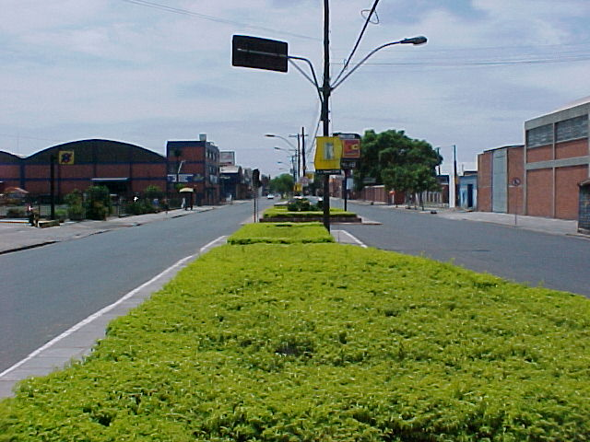
Foto 01 - Próximo à Avenida Farrapos, início do segmento, com pouca presença de exemplares arbóreos, ocorrendo vegetação arbustiva de pequeno porte no canteiro central (Segmento 1).
Inserir Ilustração 4.4.1 (página 1)
Inserir Ilustração 4.4.1 (página 2)
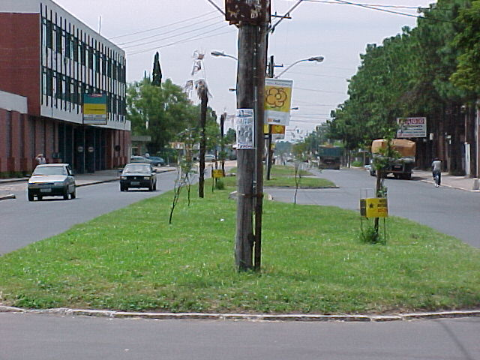
Foto 02 - Entroncamento entre a rua Dr. Heinzelmann e a Av. A. J. Renner, observando-se uma faixa de Pinus (lado direito) situada no recuo de um depósito e a presença de exemplares jovens de primavera (Brunfelsia uniflora) no canteiro central (Segmento 1), os quais serão transplantados para outro local quando da redução do canteiro central.

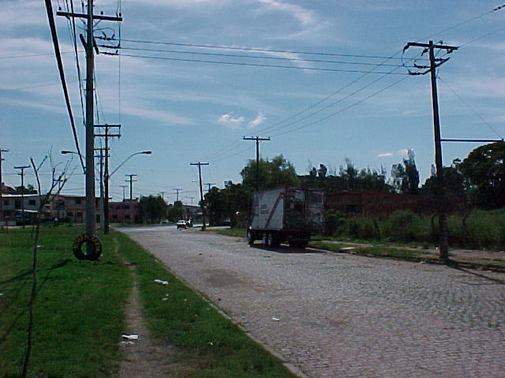
Foto 03 - Início do Segmento 3, entroncamento entre as avenidas Padre Leopoldo Brentano e A. J. Renner, segmento onde não ocorrem muitas edificações (Segmento 3).
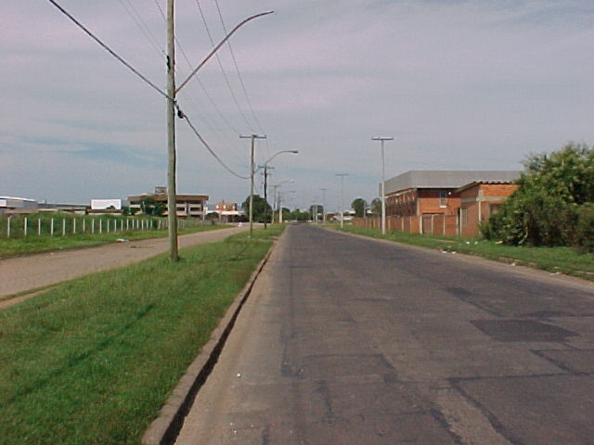
Foto 04 - As áreas situadas ao longo do segmento 3 encontram-se caracterizadas por terrenos limpos, predominando unha-de-gato (Acácia bonariensis) e campo.
Nos levantamentos realizados na área de influência indireta, observaram-se a presença de espécies exóticas consorciadas com espécies nativas, salientando-se exemplares de sibipiruna (Caesalpinia peltophoroides) situados na calçada entre as ruas Dr. Heinzelmann e Travessa Venezuela (Foto 05).
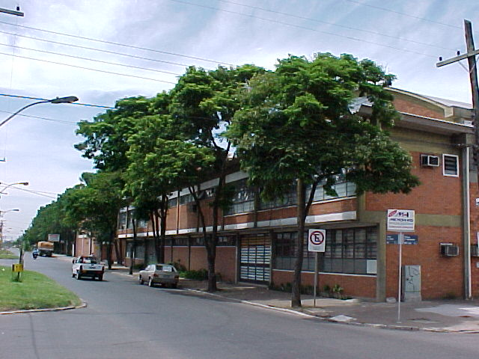
Foto 05 - Exemplares de sibipiruna (Caesalpinia peltophoroides)
Não foram observados muitos exemplares nos passeios, predominando ipê-roxo (Tabebuia impetiginosa) e sibipiruna (Caesalpinia peltophoroides), pinus (Pinus elliottii), dracena (Dracaena sp.), iuca (Yucca elephantipes), cássia-imperial (Cassia fistula), extremosa (Lagostroemia indica) e três-marias (Bouganvillea sp.). Salienta-se que não existem espécies arbóreas ao longo de toda a av. A. J. Renner que esteja protegida por lei.
No canteiro central ocorrem exemplares de leque-chinês (Licuala grandis), provenientes de transplantes de outros pontos da cidade, Na sua maioria os exemplares encontram-se secos, não se obtendo o sucesso esperado.
O Quadro 4.4-01 apresenta as espécies observadas no canteiro central e no passeio da Av. A. J. Renner, Segmentos 1 e 3.
Quadro 4.4-01 - Espécies observadas ao longo dos Segmentos 1 e 3 e em recuos
Nome Vulgar | Nome Científico | Família
Amoreira | Morus nigra | Moraceae
Cássia-imperial | Cassia fistula | Caesalpiniaceae
Dracena | Dracena sp. | Agavaceae
Extremosa | Lagostroemia indica | Litraceae
Ipê-roxo | Tabebuia impetiginosa | Boraginaceae
Leque-chinês | Licuala grandis | Palmae
Pinus | Pinus elliottii | Pinaceae
Primavera | Brunfelsia uniflora | Solanaceae
Sibipiruna | Caesalpinia peltophoroides | Caesalpiniaceae
Três-marias | Bouganvillea sp. | Nictanginaceae
Tuia | Thuja occidentalis | Cupressaceae
Tuia | Thuja sp. | Cupressaceae
Fonte: Beck de Souza Engenharia, 2001

Área de influência direta
A vegetação existente na área de influência direta, está condicionada aos locais onde ocorre aglomerado de residências, entre a rua Dona Teodora e a Av. Amynthas J. de Moraes. Os exemplares encontram-se localizados no leito do futuro empreendimento, consistindo que haverá a supressão de diversos exemplares para a conformação, segundo o projeto de engenharia.
A maior parte dos exemplares a serem suprimidos, estão situados no interior das residências na área invadida (Foto 06). Entre as espécies a serem removidas, predominam as de caráter exótico.
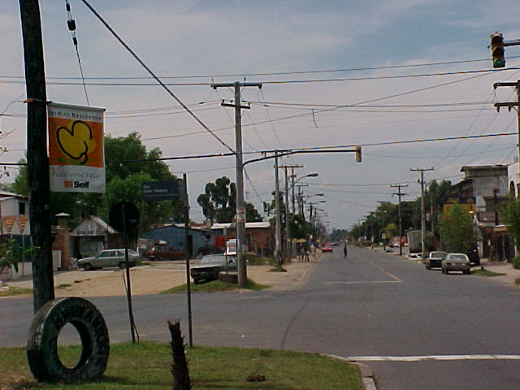
Foto 06 - Início do Segmento 2 com uma pista, a qual será duplicada e as residências serão ser removidas

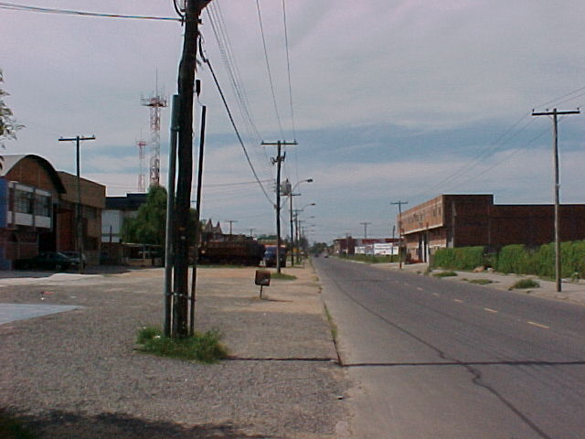
Foto 07 - Segmento 2 - próximo à rua Dr. Hecker, trecho desprovido de vegetação arbórea
O Quadro 4.4-02 apresenta os resultados do levantamento quali-quantitativo dos exemplares no Segmento 2, que serão diretamente afetados com a implantação do empreendimento, sendo removidos na sua maior parte.
Quadro 4.4-02 - Espécies e distribuição no segmento 2 - da R. Dona Teodora até Av. Leopoldo Brentano
Nome Vulgar | Nome Científico | Família | Suprimidos
Salseiro | Salix humbodtiana | Salicaceae | 1
Abacateiro | Persea americana | Lauraceae | 5
Extremosa | Lagostroemia indica | Litraceae | 2
Cinamomo | Melia azedarach | Meliaceae | 5
Goiabeira | Psidium guajava | Myrtaceae | 4
Laranjeira | Citrus sp. | Rutaceae | 1
Nespereira | Eriobothrya japonica | Rosaceae | 1
Ligustro | Ligustrum japonicum | Oleaceae | 8
Uva-do-japão | Hovenia dulcis | Rhamnaceae | 3
Total de espécies a serem suprimidas no Segmento 2 |  |  | 30
Fonte: Beck de Souza Engenharia, 2001
Com relação às espécies de especial interesse de preservação e/ou protegidas por lei, ao longo do empreendimento não se observou nenhum exemplar que será afetado diretamente. Constatou-se apenas a presença de um pinheiro-brasileiro (Araucaria angustifolia) e jerivás (Syagrus romanzoffiana), sendo que ambas espécies não serão afetadas diretamente pelas obras (vide Ilustração 4.4.1).
4.4.3 Considerações
Com relação ao exposto, pode-se afirmar com relação às áreas de influência direta e indireta do empreendimento o seguinte:
- ao longo de todo o trecho a vegetação encontra-se bastante descaracterizada, a não ser pela presença de exemplares característicos de região alagadiça, como o salseiro (Salix humboldtiana);
- a maioria dos exemplares arbóreos registrados são de origem exótica, implantados pela população ou mesmo pelo órgão municipal competente;
- de um total de 171 indivíduos arbóreos, as obras a serem executadas afetarão diretamente, no Segmento 2, 30 exemplares;
- os exemplares arbóreos situados sobre o passeio público dos Segmentos 1, 2 e 3, estão sujeitos a impactos indiretos, isto é, a possibilidade de ocorrência de danos mínimos à copa, às raízes e à deposição de particulados sobre os vegetais;
- não foi identificado nenhum exemplar protegido pela legislação ambiental.
4.5 CARACTERIZAÇÃO DA SÓCIO-ECONOMIA
4.5.1 Uso do Solo
O estudo sobre a área a ser abrangida pela execução da obra na avenida A.J. Renner baseou-se nas técnicas de observação direta e na realização de entrevistas junto à comunidade diretamente atingida pelo empreendimento.
Utilizou-se de entrevistas abertas semi-estruturadas, com o auxílio de um questionário padronizado contendo perguntas abertas e fechadas. Este questionário foi direcionado a uma amostra intencional de dez pessoas que serão diretamente afetadas pela obra. A amostra foi dividida proporcionalmente entre três setores da comunidade: moradores, comerciantes e entidades atuantes na região. Foram realizadas quatro entrevistas com os moradores, quatro junto ao comércio/indústria local (não residenciais), e duas com entidades (Associação de Moradores e Sociedade Recreativa).
Os pontos abordados pela entrevista estão relacionados ao conhecimento sobre o empreendimento, mudanças decorrentes deste, e a opinião das pessoas sobre a obra.
As entrevistas foram direcionadas aos moradores e comerciantes que ocupam uma área que sofrerá maiores impactos com a execução da obra. O trabalho procurou, ainda, identificar o tipo de infra-estrutura que a área dispõe e a existência de bens culturais.
Foram identificados na área diretamente atingida pelo empreendimento, cerca de 55 domicílios e todos deverão ser removidos (Foto 08). Nesta área identificou-se a existência de cinco bares funcionando em anexo às moradias, duas borracharias e uma serralheria. A Vila compõem-se de uma população de baixa renda, em que seus domicílios dispõem de abastecimento de água e luz, esgoto ligado à rede pública e coleta de lixo domiciliar.

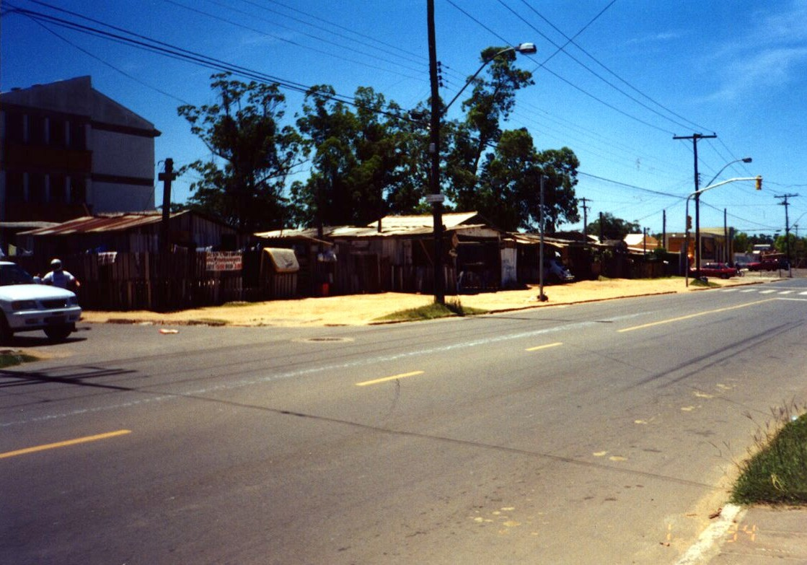
Foto 08 – Moradias a serem removidas para a adequação do novo traçado
No que se refere ao acesso a outros bens e serviços, observa-se que a vila dispõe de uma associação de moradores, um clube de mães e um clube recreativo e esportivo, este último, responsável pela organização de blocos de carnaval, torneios de futebol e excursões aos moradores da Vila.
A maior parte dos entrevistados afirmou ter conhecimento sobre o projeto de duplicação da avenida A.J. Renner e demonstraram saber que deverão sair do local onde moram. Em decorrência disto, estão em negociação com a Prefeitura, através do Departamento Municipal de Habitação para serem removidos para outro local dentro da Vila onde moram. A Vila Operária A.J. Renner está em processo de regularização e deverá abrigar as pessoas retiradas da área abrangida pela obra, foram cadastradas em torno de 500 casas com a finalidade de regularização dos lotes.
No que se refere aos entrevistados, com estabelecimentos de comércio, indústria ou serviços, localizados na Vila ou nas proximidades desta, observa-se que o grau de informação sobre a obra é muito bom. Os proprietários de estabelecimentos não residenciais e as instituições sociais que atuam na região têm conhecimento do projeto.

4.5.2 Infra-estrutura Urbana
É aqui descrita a infra-estrutura de serviços existentes para as redes de água, esgoto, energia e telefonia, que servirá de subsídio para a análise dos impactos gerados com a implantação do empreendimento.
4.5.2.1 Abastecimento de Água
A área de influência direta do empreendimento é servida por rede de distribuição de água tratada, sendo suprida pela Estação de Tratamento de Água (ETA) São João, situada na Rua Couto de Magalhães, 1700 – Bairro Higienópolis. A água é bombeada para a ETA pela Estação de Bombeamento de Água Bruta (EBAB) denominada Captação São João e Moinhos de Vento. O manancial de captação de água bruta é o Lago Guaíba (Ilustração 4.5.1). A ETA São João tem uma capacidade nominal de tratamento de água de 4.000 l/s. O sistema de distribuição é mantido por uma série de reservatórios com capacidade de reservação de 15.000 m³.
O processo de tratamento da água na ETA São João envolve os seguintes processos:
- coagulação: sulfato de alumínio com polieletrólito não iônico auxiliar;
- floculação: por contato em manto de lodo;
- decantação: acelerada tipo superpulsátor;
- filtração: rápida por gravidade;
- desinfecção: cloro gás, sistema de injeção para pré, inter e pós-cloração;
- fluoretação: ácido fluossilícico, sistema de bomba dosadora.
Existem vários pontos de controle da qualidade da água na área de influência do empreendimento. As amostragens são realizadas a cada oito dias e são analisados os parâmetros usuais (pH, turbidez, cloro residual, flúor agregado e coliformes totais), o que possibilita uma avaliação adequada da qualidade da água distribuída à população.
4.5.2.2 Esgoto Sanitário
O sistema de esgotamento sanitário da área do empreendimento é, no seu trecho inicial, composto por rede de esgoto cloacal separado (em implantação), no trecho intermediário não possui tratamento, sendo formado por rede de esgoto misto e no trecho final não possui tratamento, sendo formado por rede de esgoto cloacal separado (Ilustração 4.5.2).
Os arroios que existiam na região foram descaracterizados e hoje, além de conduzirem o escoamento de seus afluentes e águas pluviais, são receptores de águas servidas, esgoto sanitário e lixo, de uma parcela significativa da população.
Na Av. A.J. Renner, 495, está sendo implantada a estação de tratamento de esgotos Navegantes, que atenderá uma população de 13.019 habitantes, onde o tipo de tratamento será de lodos ativados. Esta ETE vai minimizar o comprometimento da qualidade das águas.
4.5.2.3 Drenagem Urbana e Proteção Contra as Cheias
Pelo fato de Porto Alegre situar-se às margens do Guaíba fica sujeita à inundações periódicas O sistema de proteção contra inundações de Porto Alegre é integrado com a drenagem pluvial e procura solucionar os problemas das cheias e das inundações.
Esta área do município onde insere-se o empreendimento, integrante da planície fluvial do rio Gravataí, é considerada inundável. Ao longo dos últimos 98 anos o nível do lago Guaíba variou de 1 a 4,75 m (máximo na cheia de 1941, com tempo de recorrência de 125 anos). O nível máximo em cada década tem variado entre 2,5 e 3,3 m. Entretanto, esta região está protegida pelo dique externo Auto-Estrada (BR 101) e pelo dique externo Navegantes, situado sob a Av. Castelo Branco. Nesta área, além dos diques externos, situam-se o pôlder Humaitá e a Casa de Bombas Auto-estrada – BR 101, que possui 4 bombas e o pôlder Navegantes com a Casa de Bombas situada junto à Ponte da Av. Castelo Branco, também com 4 bombas. Estas casas de bombas têm a função de proteção contra inundações e de drenagem urbana, fazendo o elo entre o sistema de proteção contra inundações e o esgotamento pluvial e sanitário (Ilustração 4.5.3).
O sistema de drenagem pluvial, projetado para fortes chuvas que podem ocorrer a cada 5 anos, escoa separadamente as águas da chuva (precipitação média de 110 mm) das regiões altas e baixas. O empreendimento em estudo situa-se em regiões baixas, considerada de alta densidade de ocupação urbana, onde a superfície está impermeabilizada de 65 a 100%. A drenagem pluvial de grande parte da área é feita por meio da rede de esgoto pluvial nas ruas pavimentadas e por sarjetas nas ruas não pavimentadas. Nestas ocasiões, 55% da água da chuva escoa pela superfície, transformando as ruas e avenidas em rios, as infiltrações são da ordem de 15% e a evapo-transpiração é de somente 30%. No extremo norte da área existem setores com média e baixa densidade de ocupação urbana, onde a superfície impermeabilizada varia de 10 a 64%, permitindo um melhor escoamento das águas da chuva.
A boca-de-lobo coleta a água da chuva que escoa pela rede de esgoto pluvial (microdrenagem). Após, as águas escoam para as regiões mais baixas por gravidade e pela rede pluvial existente. Os tubos da rede são dimensionados para escoar, não só a água da rua onde estão assentados, mas também a que provém de áreas mais altas. Esses tubos conduzem a água para um coletor geral ou um canal aberto que, por sua vez, desembocam no canal do rio Gravataí. Entretanto, o lixo e a terra que eventualmente obstruem a passagem da água e causam a disfunção local do sistema, podem ocasionar alagamentos por ocasião das chuvas.
Conforme proposto no projeto de drenagem, os serviços de drenagem pluvial a serem realizados na Av. A.J. Renner compreendem a substituição das redes existentes e a execução de novas redes nos trechos a serem alargados, bem como nos trechos onde não existe rede de esgotamento pluvial. Devido ao fato de, praticamente, toda a extensão da avenida estar provida de rede pluvial, o aumento do escoamento das águas superficiais devido a implantação de novos trechos deverá ser mínimo. Os esgotos pluviais coletados ao longo da avenida serão conduzidos para canais existentes transversalmente ao eixo da Av. A.J. Renner (Foto 09) e enviados para o canal localizado junto a freeway e para a casa de bombas n.º 5, do DEP.
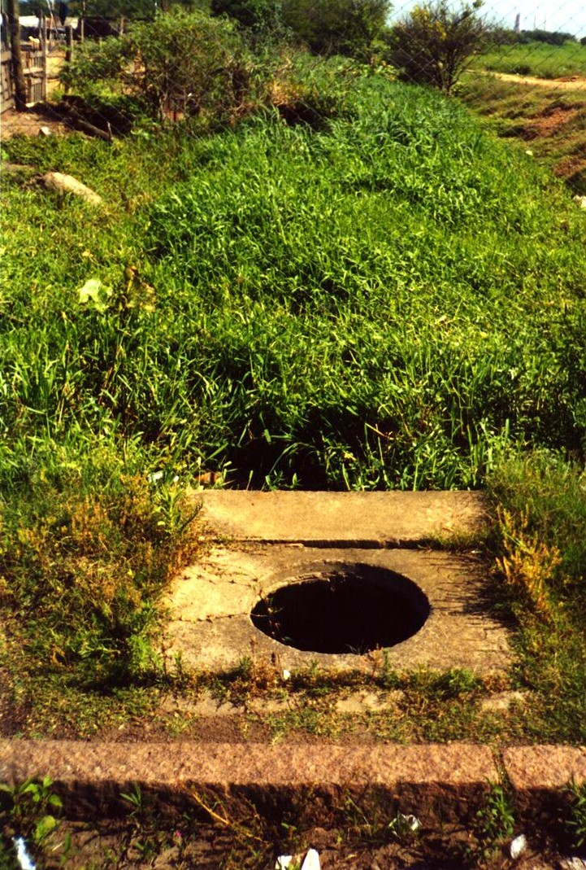
Foto 09 - Canal a céu aberto que vai até próximo à freeway, sendo ponto de lançamento
das redes existentes
A Ilustração 4.5.4, a seguir, apresenta o lay-out com o deságüe final das águas pluviais na região do empreendimento e com as ampliações de redes previstas.
4.5.2.4 Resíduos Sólidos
Cada cidadão porto-alegrense produz, em média, 650 g de lixo domiciliar por dia. Nos bairros Humaitá e Farrapos a produção média diária é de até 390 g e no bairro Navegantes a produção média diária de lixo é de 700 g por pessoa. Considerando que, juntos, esses bairros possuem em torno de 31.500 habitantes, sendo que no bairro Navegantes a população é de 5.200 habitantes, a produção total de lixo é de aproximadamente 14 toneladas por dia.
O Programa Integrado de Resíduos Sólidos, desenvolvido pela Prefeitura Municipal de Porto Alegre, prevê coleta e destinação diferentes para resíduos de origem e composição diversas. A destinação final é dada pelo Departamento Municipal de Limpeza Urbana.
4.5.2.5 Sistema Viário
Estudo de Circulação Viária
As características básicas do sistema viário na área do empreendimento são as seguintes:
Em quase toda a região as vias são pavimentadas, sendo que as principais vias são a avenida A. J. Renner, avenida Voluntários da Pátria e Avenida Ernesto Neugebauer, sendo estas as únicas alternativas de acesso ao bairro.
A avenida A. J. Renner, na qual será executado o empreendimento, possui largura variável. Do seu início até a estaca 0+600, possui pista dupla com largura variável entre 7,0m à 9,5m separadas por canteiro central. Neste local a pavimentação é asfáltica e encontra-se em bom estado. Já entre as estacas 0+600 e 2+380 a pista torna-se simples, pelo lado direito com 10,5m de largura. O pavimento é asfáltico em condições medianas. Da estaca 2+380, interseção com a avenida padre Leopoldo Brentano, até 80m no sentido à avenida Ernesto Neugebauer o pavimento é asfáltico e possui duas pistas com 10,5m de largura cada, a partir de então o pavimento é composto por paralelepípedos de granito.
As vias transversais e a principal não apresentam segurança aos transeuntes. Visando uma melhor condição na infra-estrutura aos pedestres, a sinalização deverá ser ostensiva, tanto horizontal como vertical. Hoje os principais locais de circulação de veículos e pessoas possuem as seguintes características:
- Início do trecho, sob o viaduto do trem metropolitano, local é feito o desembarque de passageiros que fazem o traslado para os ônibus, e para tanto é necessário aos transeuntes atravessar a avenida (Foto 10).
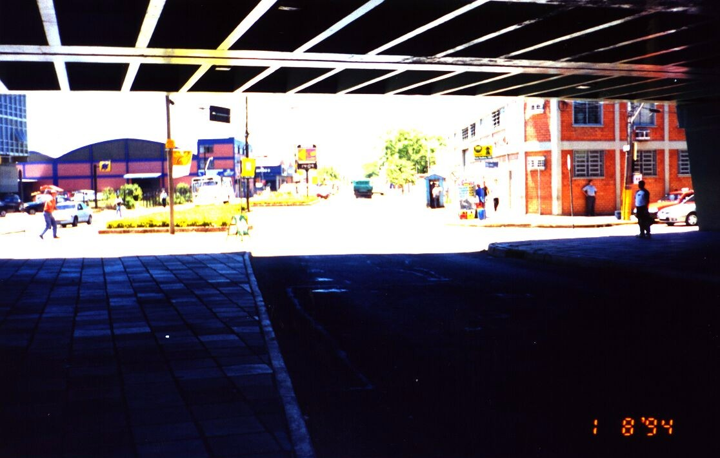
Foto 10 – Início do trecho junto ao viaduto do trensurb
- A 600 metros do início do trecho ocorre a interseção com a rua dona Teodora, onde existe um semáforo. Através desta rua temos acesso, pelo lado direito, à Avenida Ernesto Neugebauer e pelo lado esquerdo, à Avenida Voluntários da Pátria. São acessos principais à região, ambas com pavimento asfáltico (Foto 11).
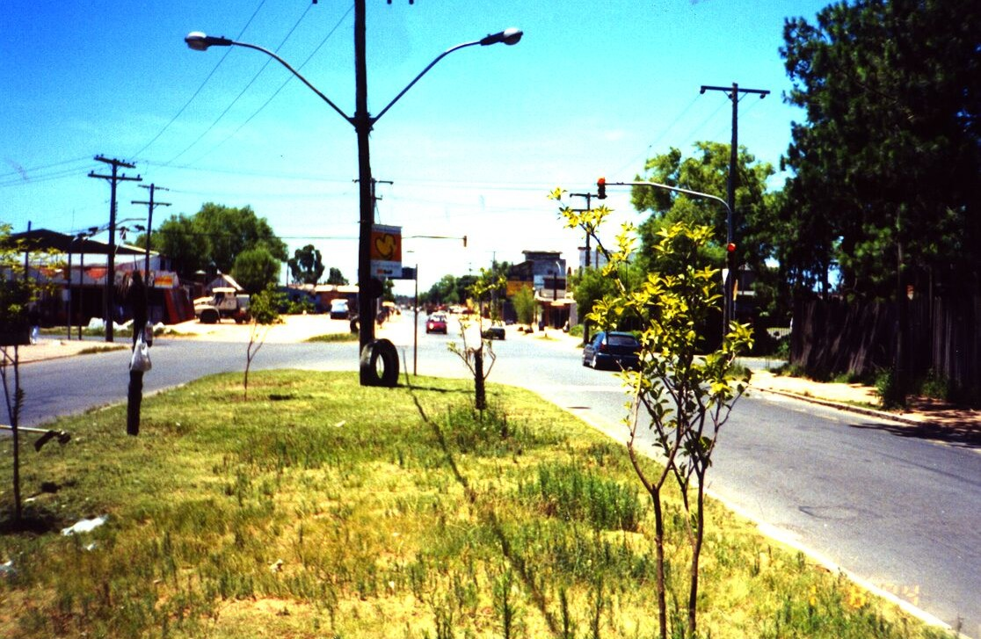
Foto 11 – Início do trecho de pista dupla e início da pista simples – estaca 0+600
- A 1080, 1565, 1925, 2015 e 2380 metros do início do trecho existe, pela esquerda, o acesso a Vila Farrapos com as ruas: C, Adelino M. de Souza, Maria J. Trevisan, Graciano Camazzato e avenida Padre Leopoldo Brentano, e todas possuem pavimentação asfáltica.
- A 1140 metros, há o primeiro acesso ao Parque Humaitá, pela avenida Aminthas J. de Moraes. Esta rua possui duas pistas com 3 faixas de rolamento cada. A esquina possui semáforo em 2 tempos e pista com pavimento em asfalto (Foto 12).
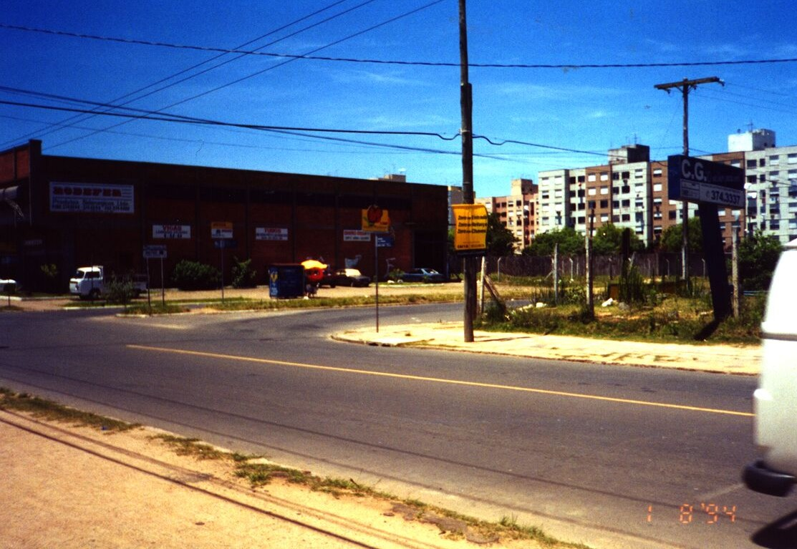
Foto 12 - Interseção com a Av. Aminthas Jacques de Moraes
- A 1395, 1610, 1810, 2000 e 2260 metros do início do trecho, podem ser feitos, respectivamente pela direita, os acessos ao Parque Humaitá pelas ruas Lima Barreto, Paulo Hecker, Maximiliano Kolbe, Feliciano Lemieszek e Bonifácio Nunes, todas em pavimento asfáltico, sendo que na estaca 1+980 da via principal há um semáforo para passagem de pedestres.
- Após a interseção com a avenida Padre Leopoldo Brentano (Foto 13) segue a avenida Palmira Gobbi (estaca 2+586), sendo esta com duas pistas e canteiro central, com o pavimento em paralelepípedos, e também a rua Max Junimam na estaca 2+810, com pavimento asfáltico.
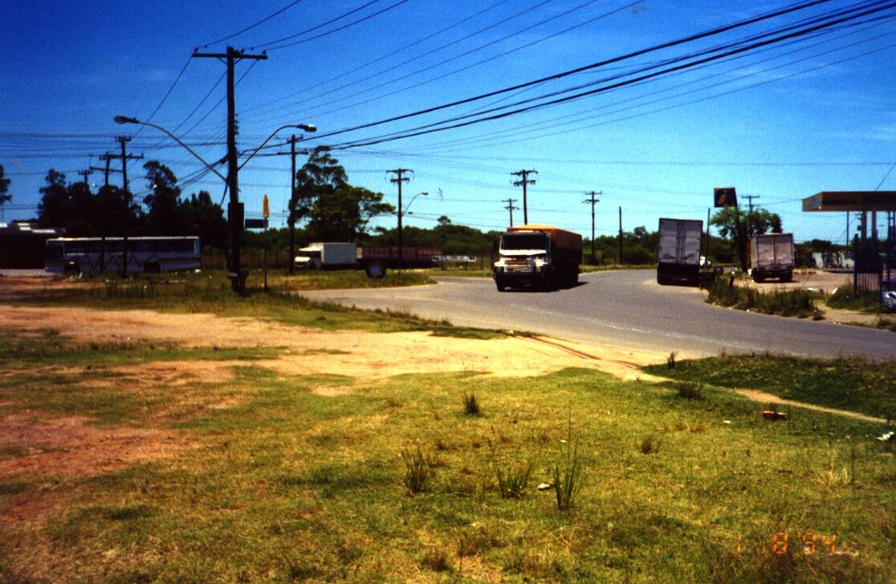
Foto 13 - Interseção com a Av. Padre Leopoldo Brentano - Estaca 2+500
A análise da contagem de veículos realizada em 07/11/2000 no cruzamento da Av. A.J. Renner com a Av. Farrapos é apresentada no Quadro 4.5-01.
Quadro 4.5-01 - Análise estatística da contagem de veículos - Av. A. J. Renner X Av. Farrapos - 07/11/2000
 | Fluxos
Intervalos | 1 | 2 | 5 | 6 | 11 | Total
07:00-08:00 | 989 | 1141 | 278 | 656 | 902 | 3967
08:00-09:00 | 984 | 1137 | 245 | 640 | 1116 | 4121
09:00-10:00 | 1050 | 1137 | 272 | 807 | 989 | 4255
10:00-11:00 | 869 | 1249 | 286 | 654 | 1007 | 4066
11:00-12:00 | 865 | 1178 | 277 | 610 | 1052 | 3982
12:00-13:00 | 917 | 981 | 179 | 567 | 874 | 3517
13:00-14:00 | 826 | 1102 | 212 | 696 | 748 | 3584
14:00-15:00 | 965 | 1248 | 300 | 916 | 565 | 3993
15:00-16:00 | 1074 | 1229 | 304 | 800 | 606 | 4013
16:00-17:00 | 993 | 1284 | 337 | 845 | 654 | 4113
17:00-18:00 | 1119 | 1277 | 322 | 842 | 653 | 4212
18:00-19:00 | 1028 | 1036 | 285 | 588 | 707 | 3645
19:00-20:00 | 626 | 760 | 229 | 394 | 555 | 2562
Total | 12305 | 14759 | 3526 | 9015 | 10428 | 50027
Média | 946 | 1135 | 271 | 693 | 802 | 3848
Coef.Var. | 0,13 | 0,12 | 0,16 | 0,20 | 0,24 | 0,11
Hora+Car. | 1119 | 1284 | 337 | 916 | 1116 | 4255
Hora-Car. | 626 | 760 | 179 | 394 | 555 | 2562
Fonte: Equipe de Estratégia e Controle – Secretaria Municipal de Transportes

A Ilustração 4.5.5 apresenta os locais de contagem de fluxo dos veículos na interseção da Av. A.J. Renner com a Av. Farrapos.
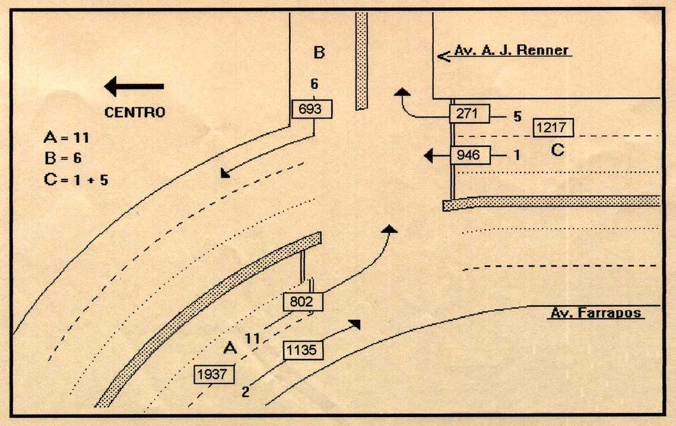
Ilustração 4.5.5 – Fluxo de veículos em 07/11/2000 – Av. A. J. Renner X Av. Farrapos
Estudo de Capacidade da Via
A avenida A.J. Renner é uma via de acesso local, uma vez que seu objetivo é acessar o bairro Parque Humaitá e Vila Farrapos. Este local da cidade apresenta acessos restritos devido a duas barreiras artificiais circunscritas na região. A primeira compreende a BR/290 (Freeway) e a segunda é a linha do trem metropolitano - Trensurb.
Os acessos secundários são alcançados através das vias paralelas, como a rua Lauro Miller, que tem como ponto de partida a estaca 0+040, lado esquerdo da via principal, e prossegue com rua Frederico Mentz até a avenida Padre Leopoldo Brentano, que por sua vez retorna à avenida A.J. Renner. Já pela avenida Aminthas J. de Moraes, com início na estaca 1+140 da via principal, lado direito, é possível acessar a Av. Ernesto Neugebauer e a Av. Palmira Gobbi, também retornando à via principal. Pela rua Dona Teodora, estaca 0+600, lado esquerdo, tem-se acesso à avenida Voluntários da Pátria, uma das opções de saída da região, e pelo lado direito existe acesso à saída norte, através da avenida Ernesto Neugebauer.
Esta região possui boa quantidade de empresas de transporte coletivo: Penha, Unesul e Navegantes, como também depósitos e fábricas diversas, caracterizando um transporte pesado. Também há núcleos habitacionais bem definidos. A empresa de Transportes Coletivos Navegantes é a uma única empresa de ônibus que serve esta localidade.
O local possui fluxo de veículos de tração animal muito intenso, uma vez que os bairros próximos da via se caracterizam em boa parte, com atividades informais e parte de suas áreas encontram-se irregulares. A circulação destes veículos, em muitos casos, é conflitante com a circulação dos veículos automotores.
Com a implantação do novo empreendimento, o fluxo de veículos se dará de forma ordenada. Esta avenida como linha tronco da região garantirá um sistema viário adequado para o bom andamento do escoamento da produção local e um transporte mais seguro e rápido para os moradores locais.

